به نام خدا

پروژه basybox image

استاد مربوطه: جناب خانم دکتر طاهری

مقدمه:

**BusyBox** یک ابزار قدرتمند و سبک وزن است که به عنوان "چاقوی سوئیسی لینوکس" شناخته می‌شود. این ابزار مجموعه‌ای از ابزارهای استاندارد یونیکس را در یک فایل اجرایی کوچک ترکیب می‌کند و به همین دلیل در محیط‌هایی با منابع محدود مانند سیستم‌های نهفته (Embedded Systems)، توزیع‌های کوچک لینوکسی و ابزارهای خط فرمان بسیار پرکاربرد است.

BusyBox شامل نسخه‌های ساده‌شده‌ای از دستورات و ابزارهایی مانند ls، cp، grep، vi، و بسیاری دیگر است. این ابزار به دلیل اندازه کوچک و کارایی بالا، برای استفاده در سیستم‌هایی با حافظه کم یا در شرایطی که سرعت و ساده‌سازی اهمیت دارد، بسیار مناسب است.

در دنیای مدرن، BusyBox به ویژه در حوزه‌هایی مانند IoT (اینترنت اشیا)، دستگاه‌های نهفته، و حتی سیستم‌های مجازی و کانتینرها مانند (Docker) استفاده می‌شود. این ابزار با ارائه عملکردهای اصلی و حیاتی لینوکس، به توسعه‌دهندگان و مهندسان اجازه می‌دهد تا سیستم‌هایی سبک و کارآمد ایجاد کنند.

در این پروژه، ما به نصب، معرفی و آموزش استفاده از BusyBox خواهیم پرداخت تا با کاربردهای آن در توسعه سیستم‌های کوچک و نهفته بیشتر آشنا شویم.

گام اول: نصب لینوکس

ما برای این پروژه به یک بستر لینوکس یا یونیکس نیاز داریم؛ که برای سهولت کار میتوانیم از یک بستر سرور و یک بستر دسکتاپ لینوکس استفاده کنیم.

من برای انجام این پروژه از یک اوبونتو سرور و یک اوبونتو دسکتاپ استفاده کردم.

1. دانلود فایل .iso از سایت <https://ubuntu.com/>

2. نصب فایل iso روی بستر vm  
من برای این پروژه از vm ware استفاده کردم

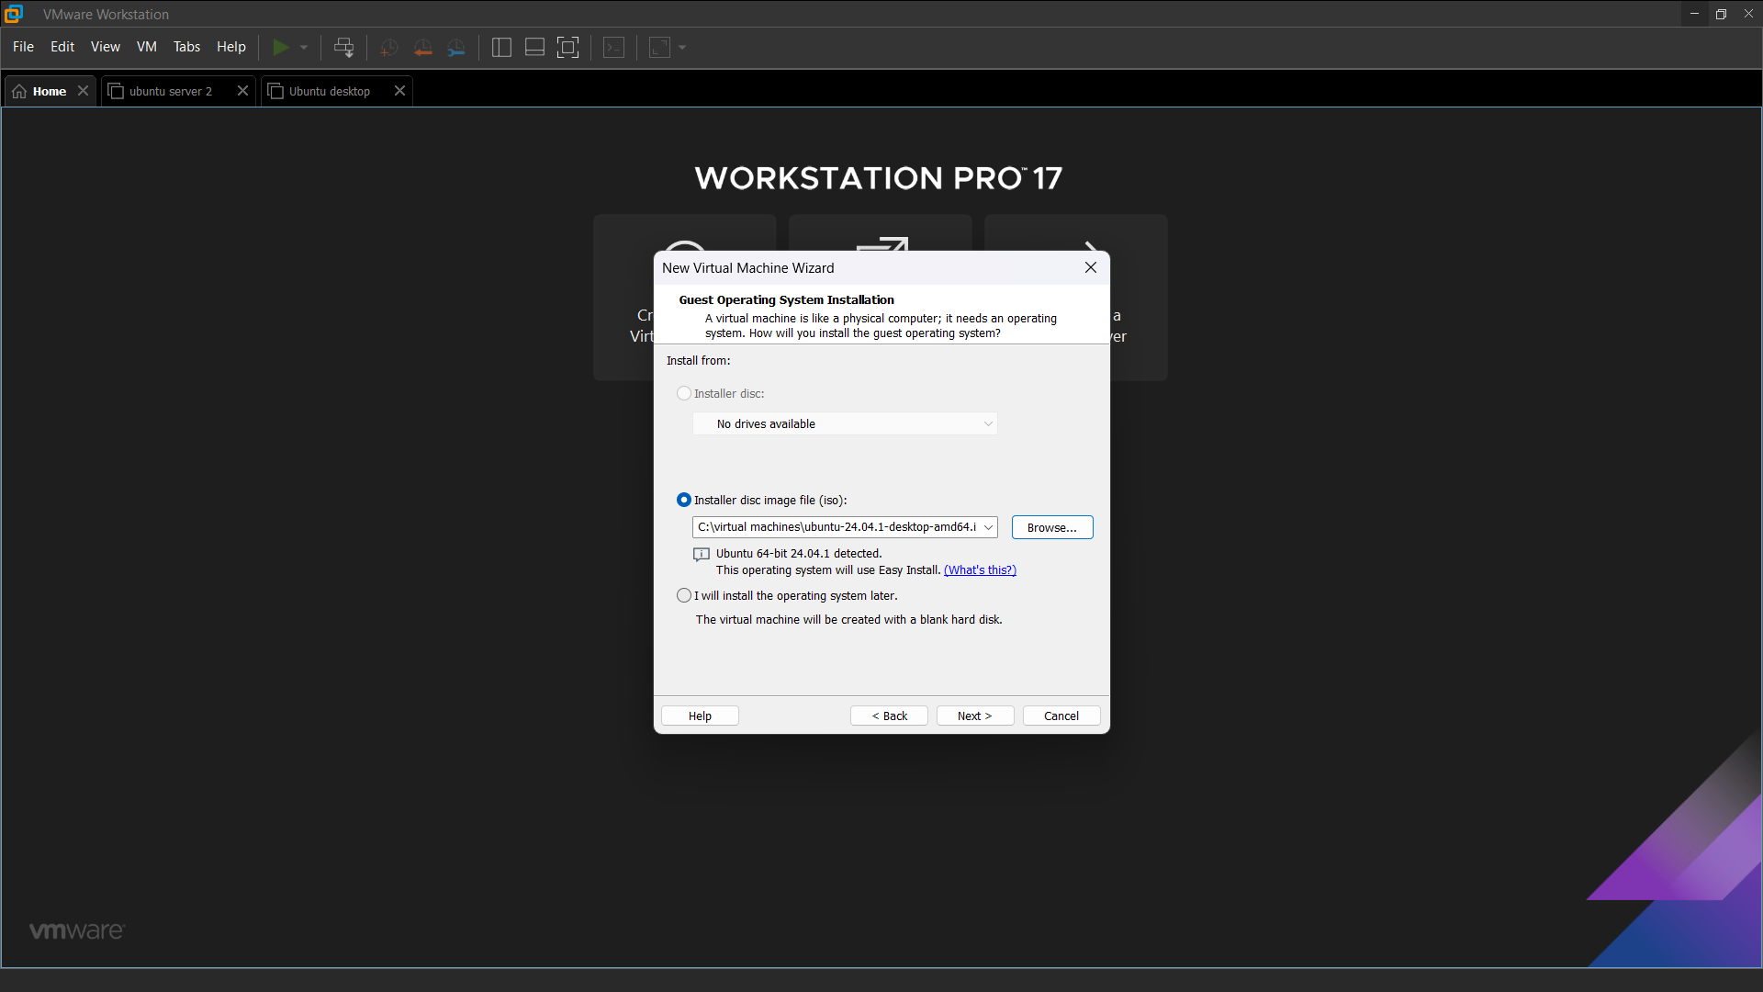

در مرحله اول نصب باید با اضافه کردن یک ماشین مجازی به vm ware و انتخاب فایل ios دانلود شده دیسک iso را به vm ware اضافه کنیم.

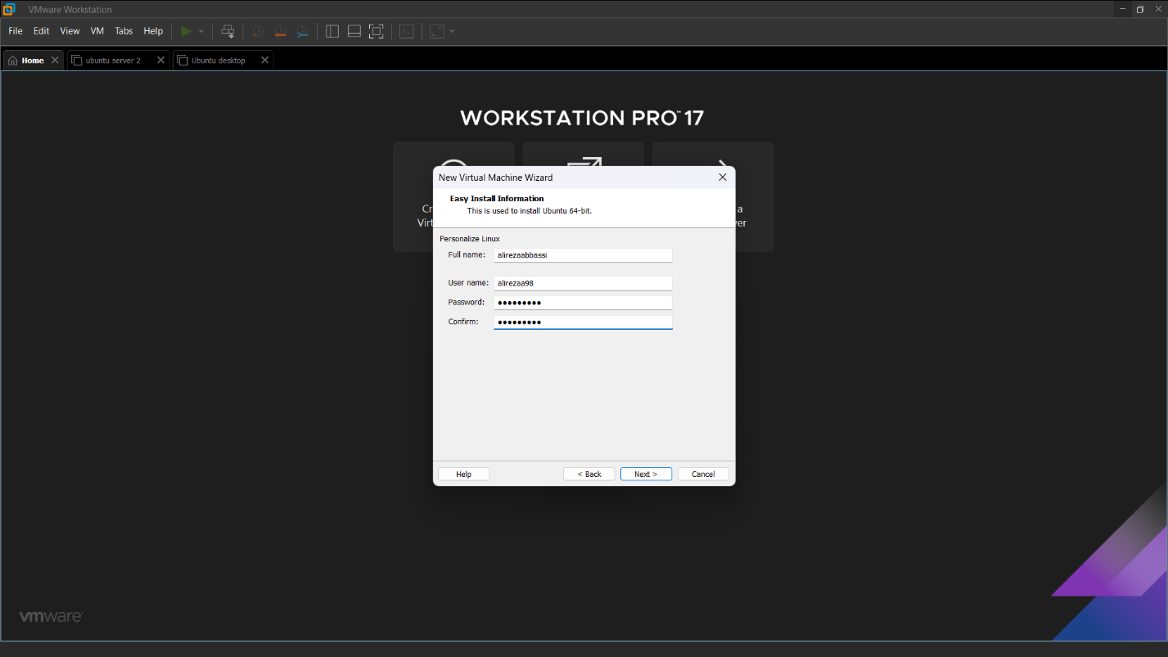

در مرحله دوم باید فرم خواسته شده را پر کنیم

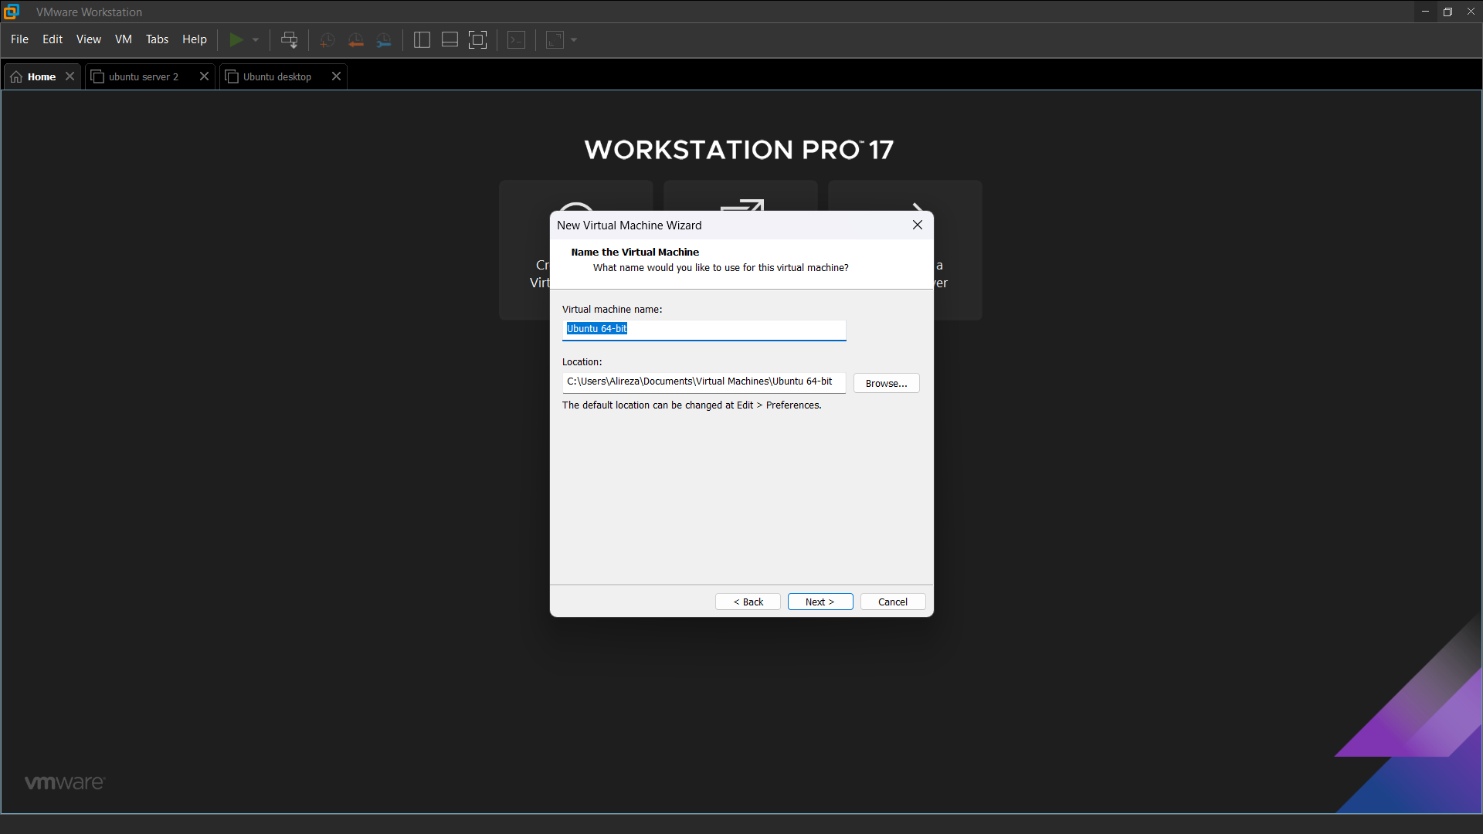

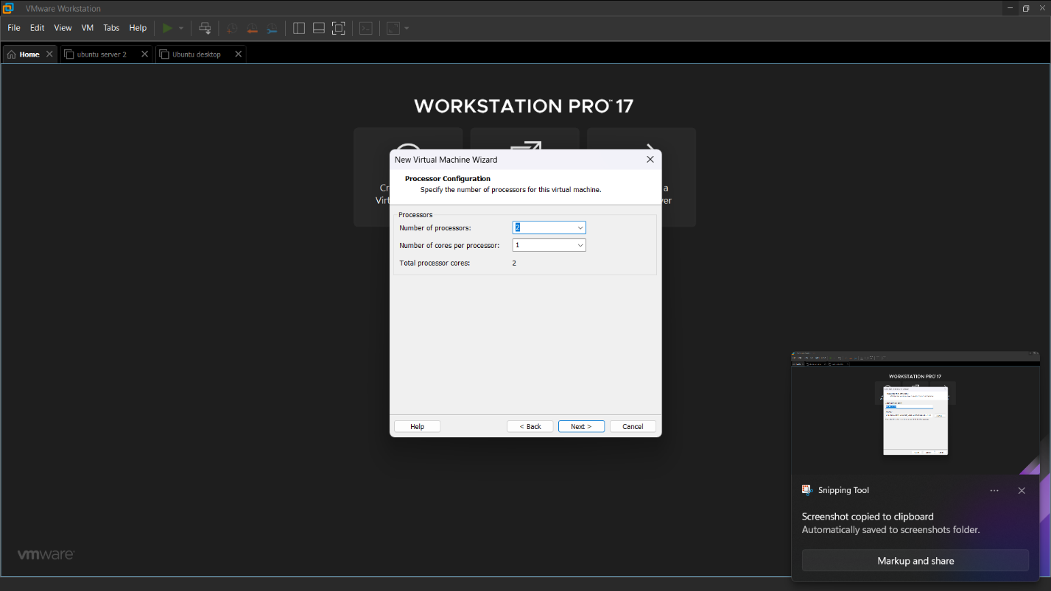

در مرحله چهارم باید مقدار cpu و تعداد هسته های مجازی آن را که برای پردازش ماشین ماشین مجازی خود در نظر داریم را مشخص کنیم.

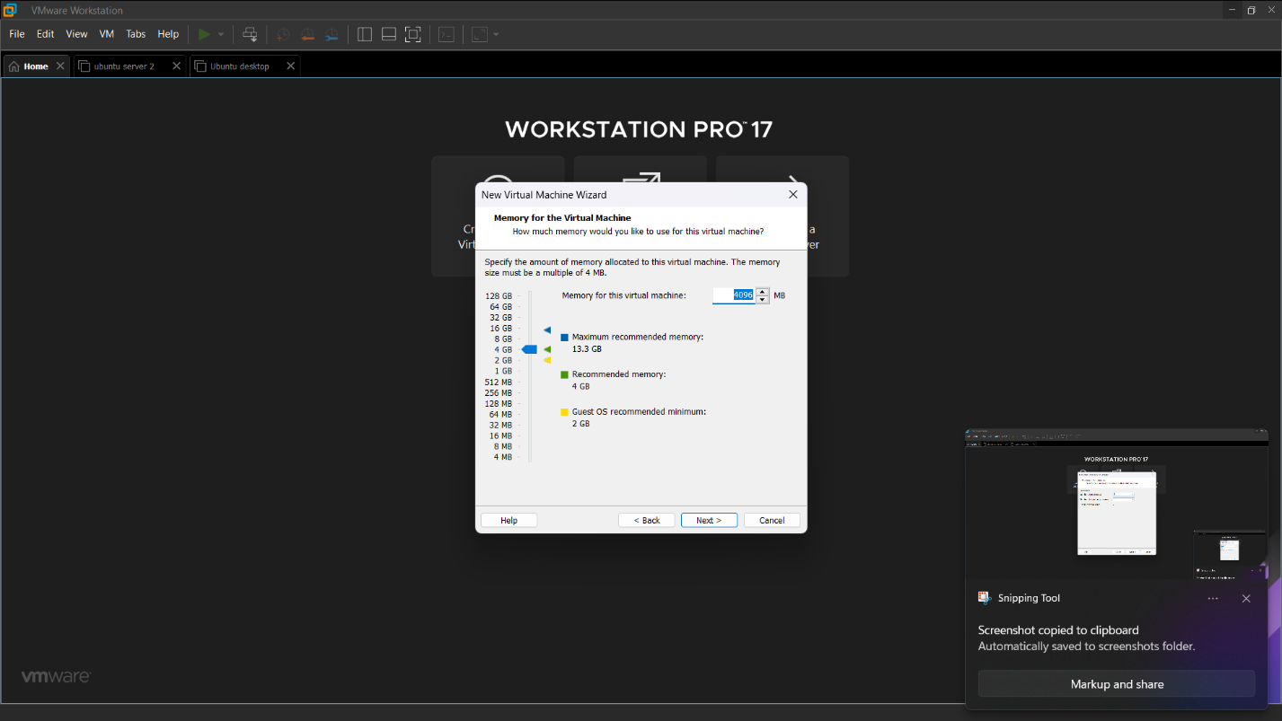

در مرحله پنجم باید مقدار رم مموری ای که برای ماشین خود در نظر داریم انتخاب کنیم. برای ubuntu مقدار پیشنهادی آن 4gb است.

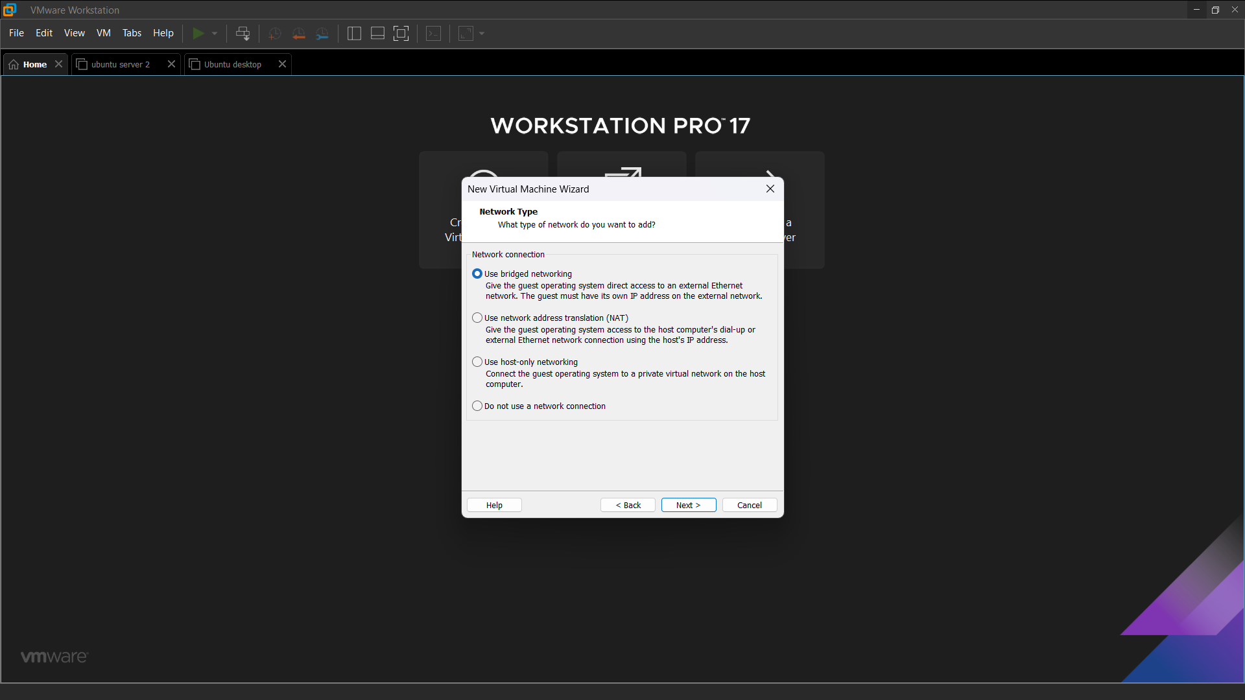

در مرحله پنجم باید شیوه اتصال ماشین مجازی به شبکه خود را انتخاب کنیم.

که دو راه پیشنهادی آن nat (اتصال از شبکه سیستم) و bridged (اتصال مستقیم از روتر یا مودم).

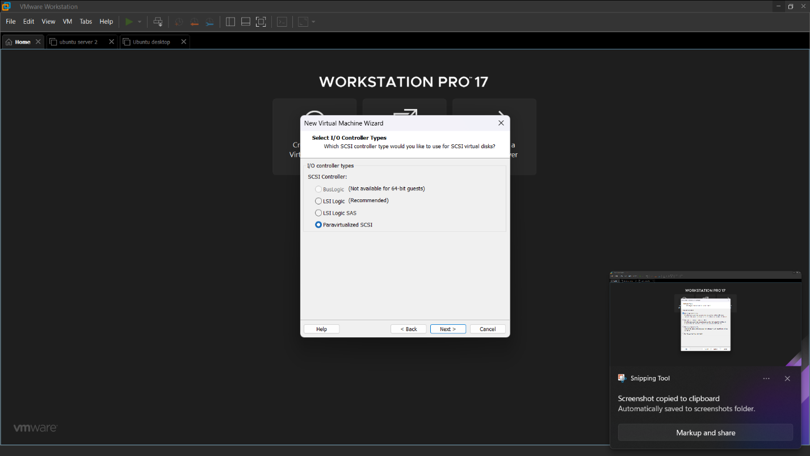

در این مرحله نوع کنترلر io خود را انتخاب میکنیم.

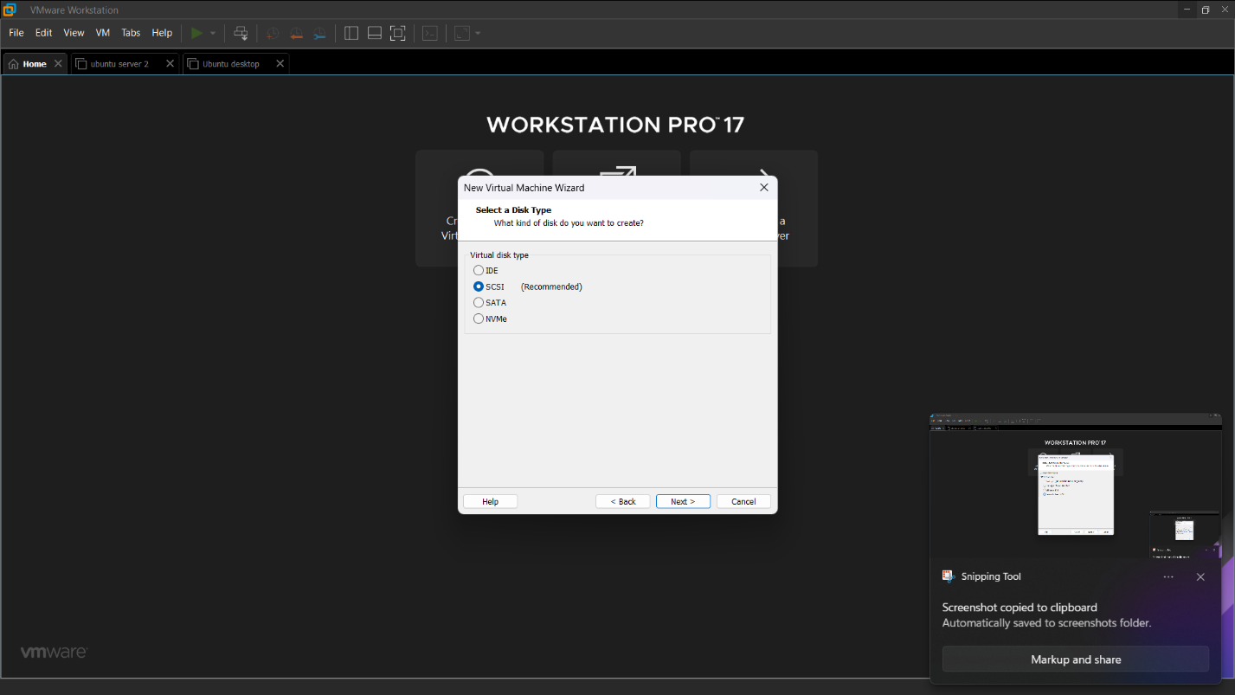

در این مرحله نوع هارد دیسک خود را مشخص میکنیم.

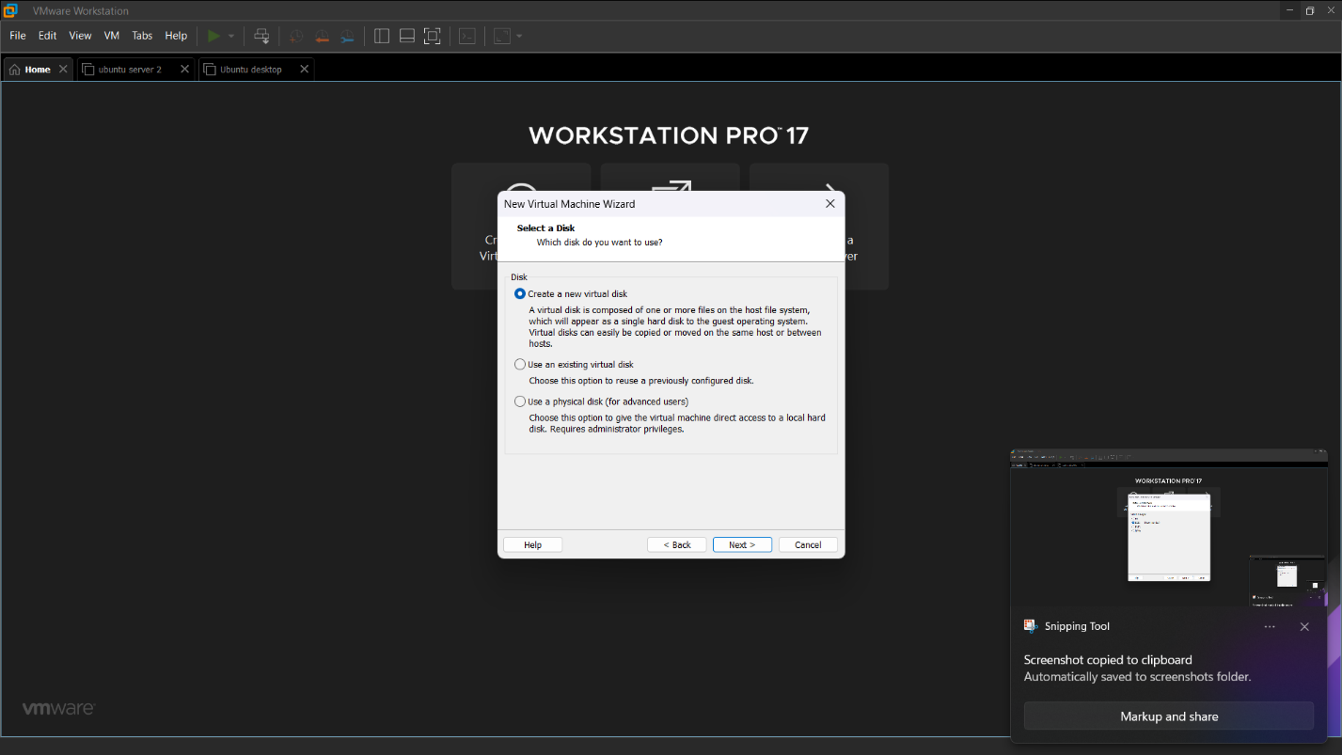

در این مرحله شیوه نصب ماشین مجازی را روی هارد دیسک را انتخاب میکنیم.( ماشین مجازی روی دیسک مجازی نصب شود یا روی دیسک مجازی قابل جابه جایی یا مستقیم روی دیسک فیزیکی)

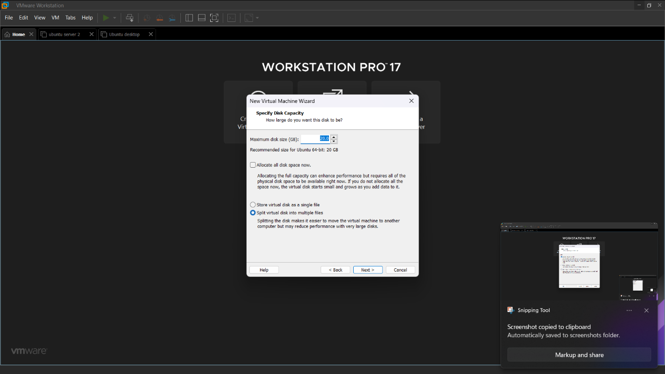

در این مرحله میزان حجم هارد دیسکی که موردنیاز ماشین مجازی است ران انتخاب میکنیم.

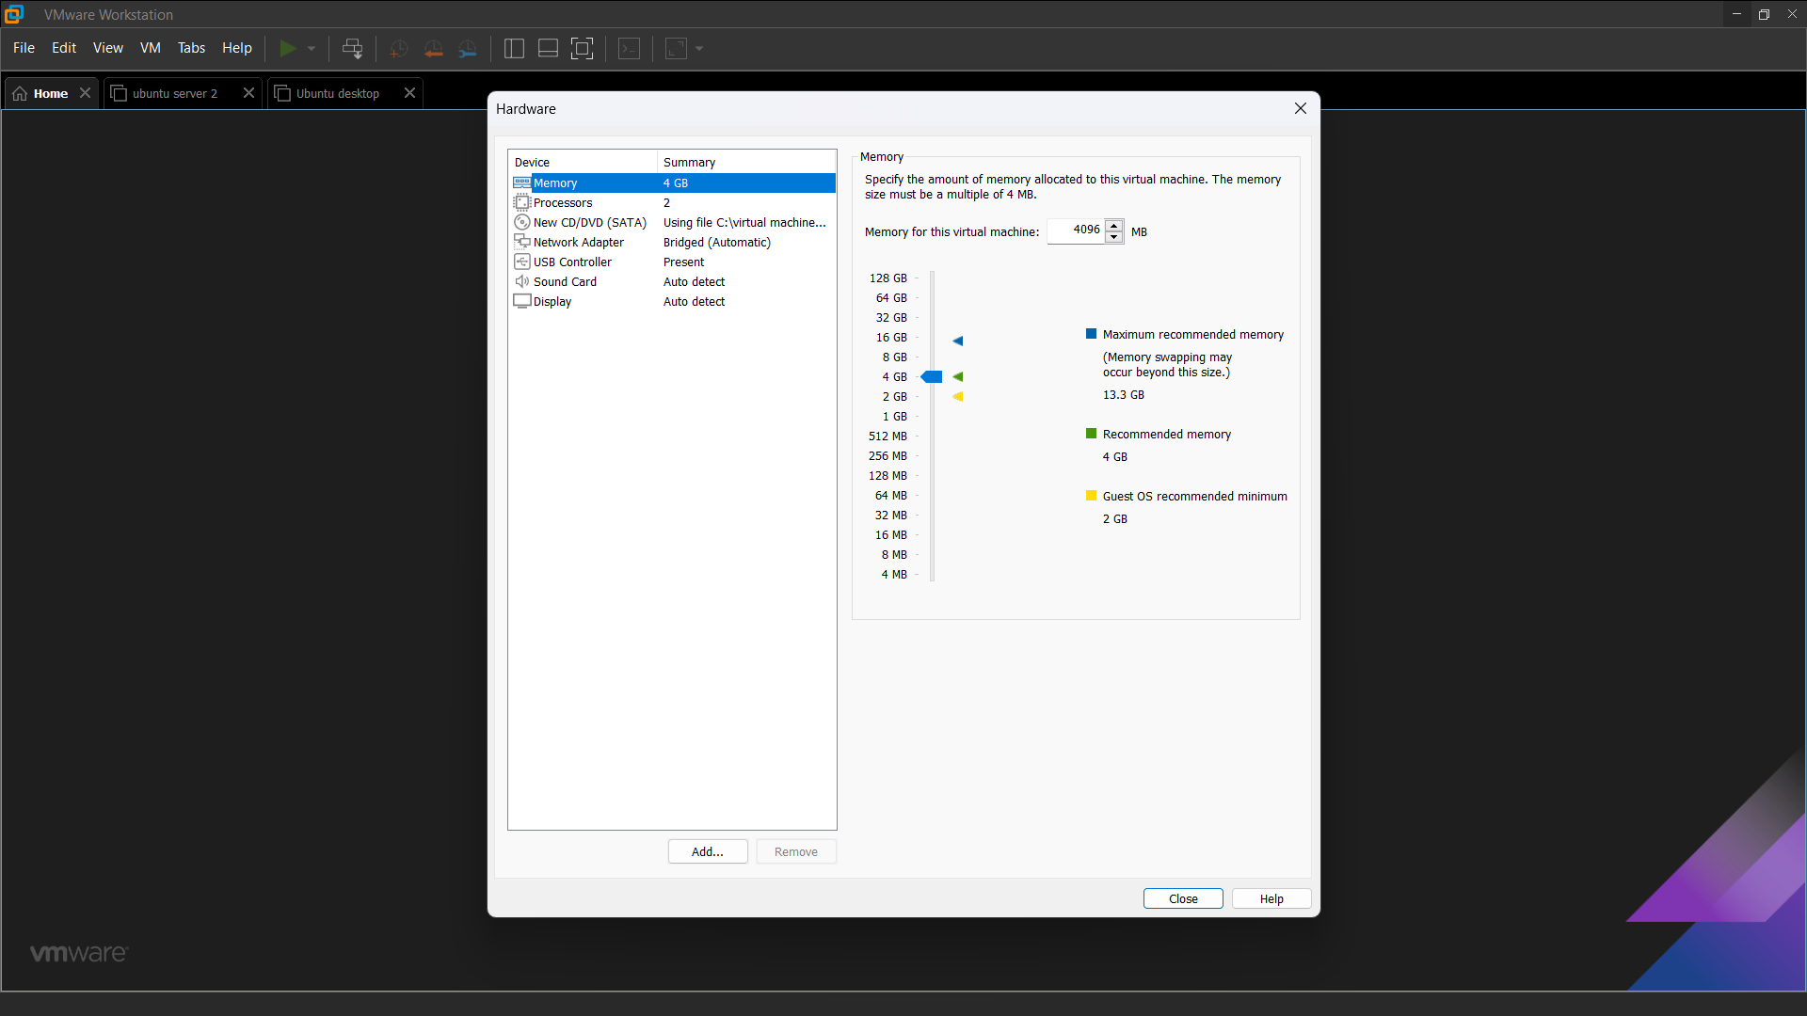

و در اخر به قسمت مدیریت فایل سخت افزارمیرسیم که میتوانیم سخت افزاری ماشین مجازی خود را تغییر بدهیم یا سخت افزاری به آن اضافه کنیم.

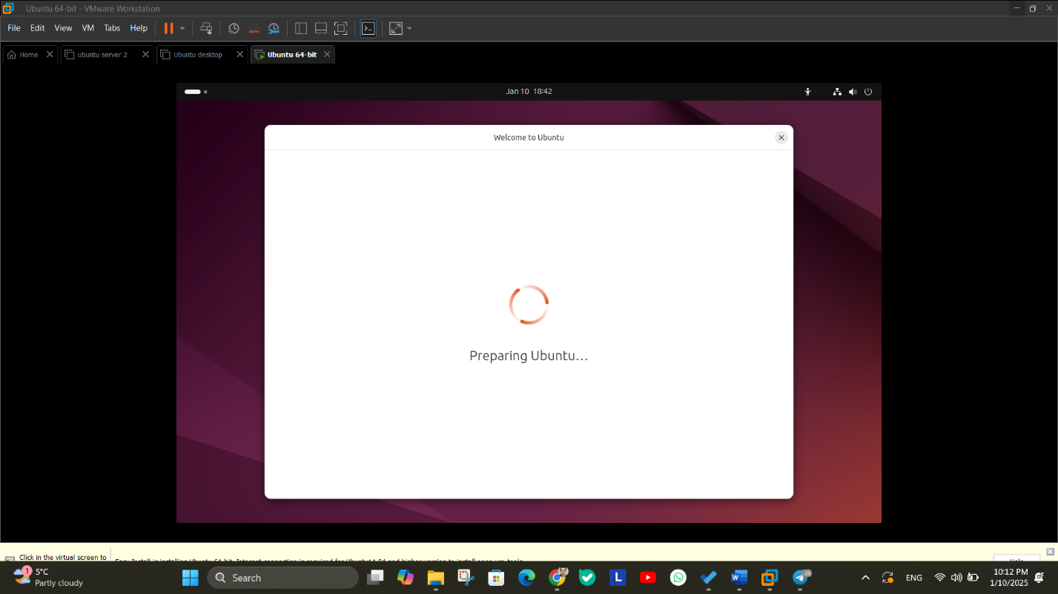سپس با زدن install ماشین شروع به نصب شدن میکند.

بعد از نصب vm نوبت نصب ubuntu desktop است؛ که به صورت تصاویر زیر عمل میکنیم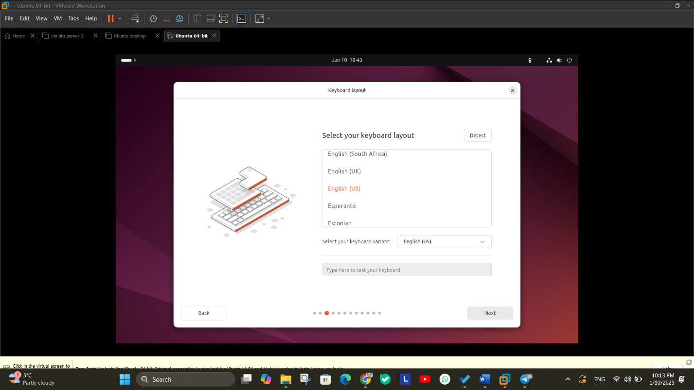

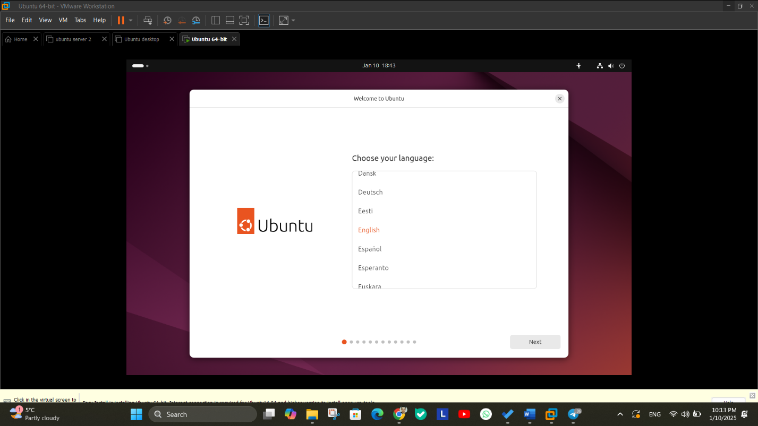

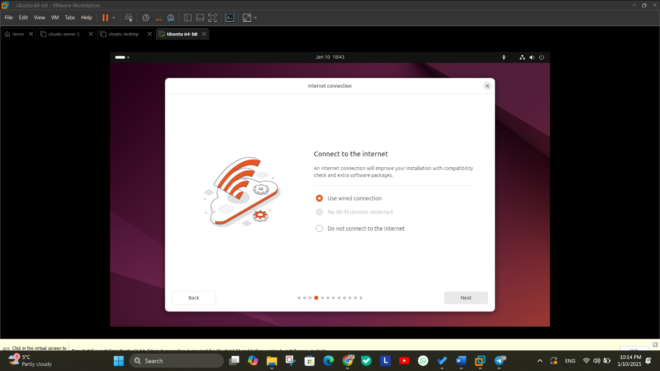

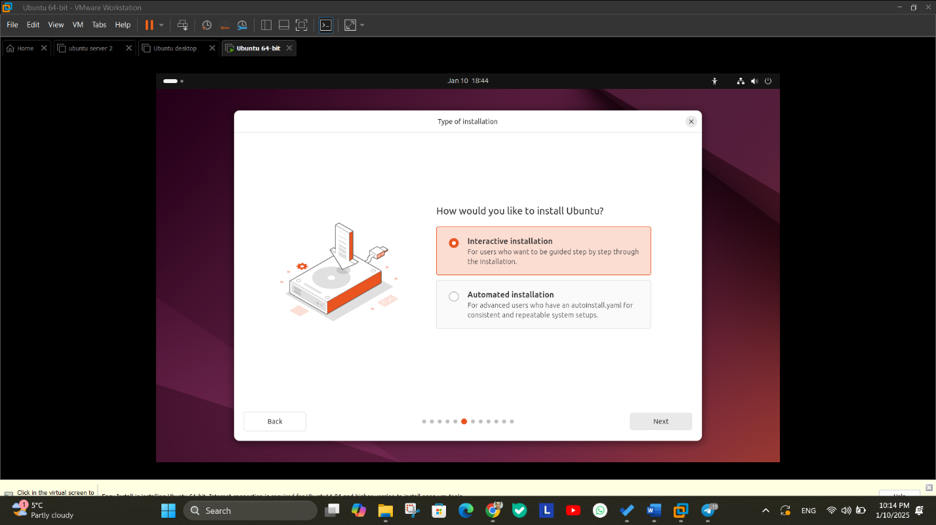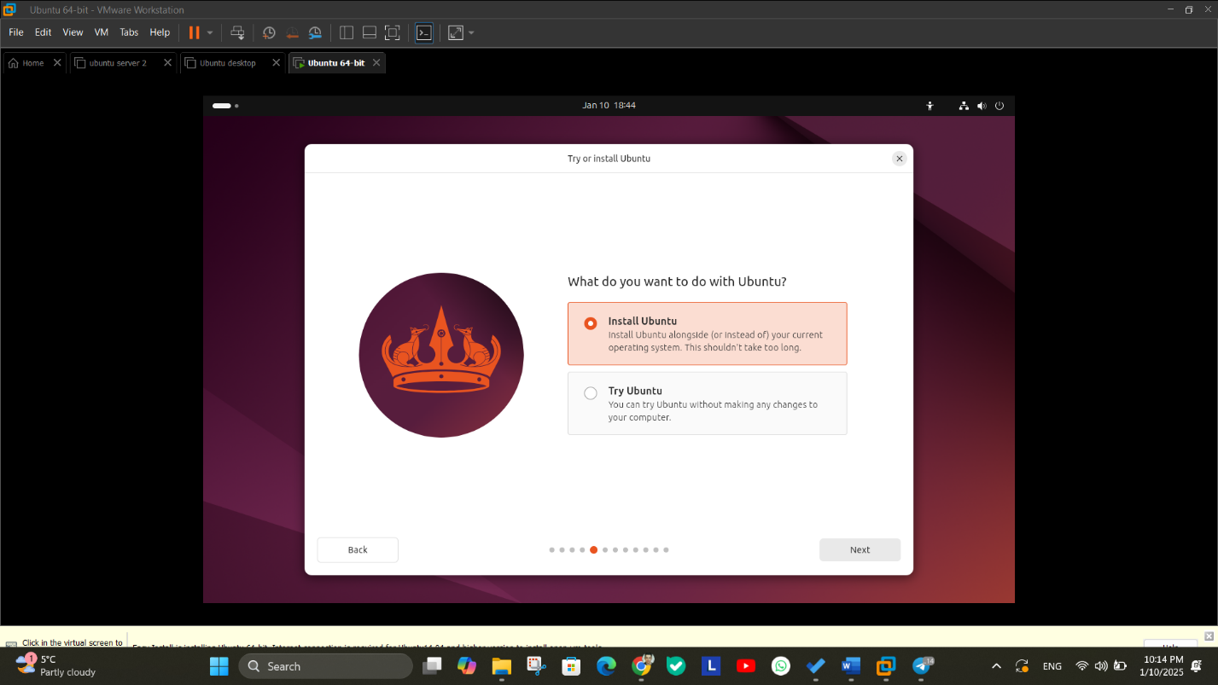

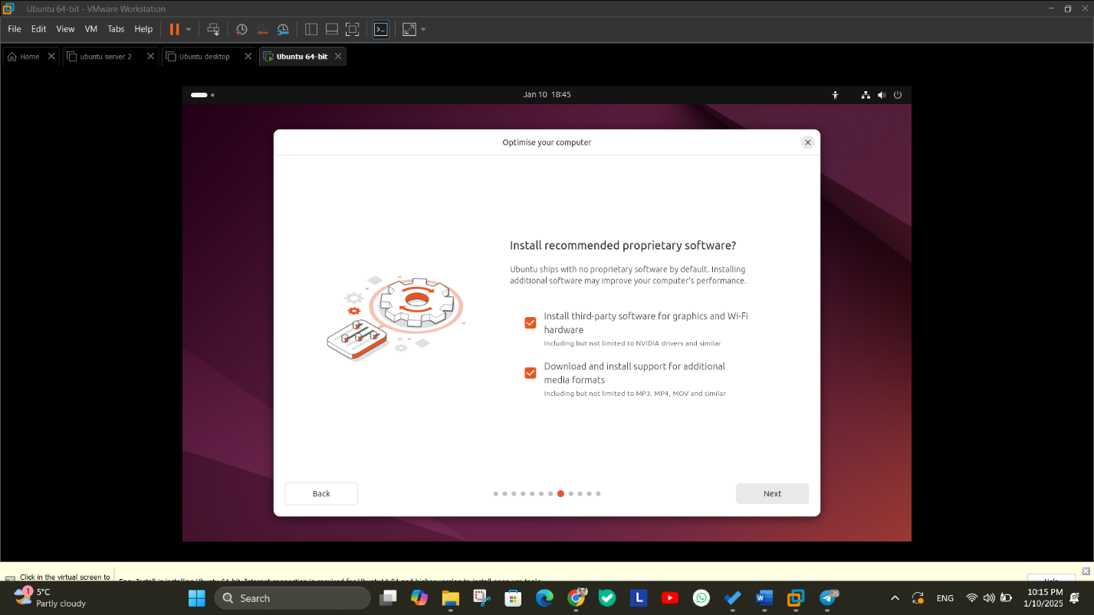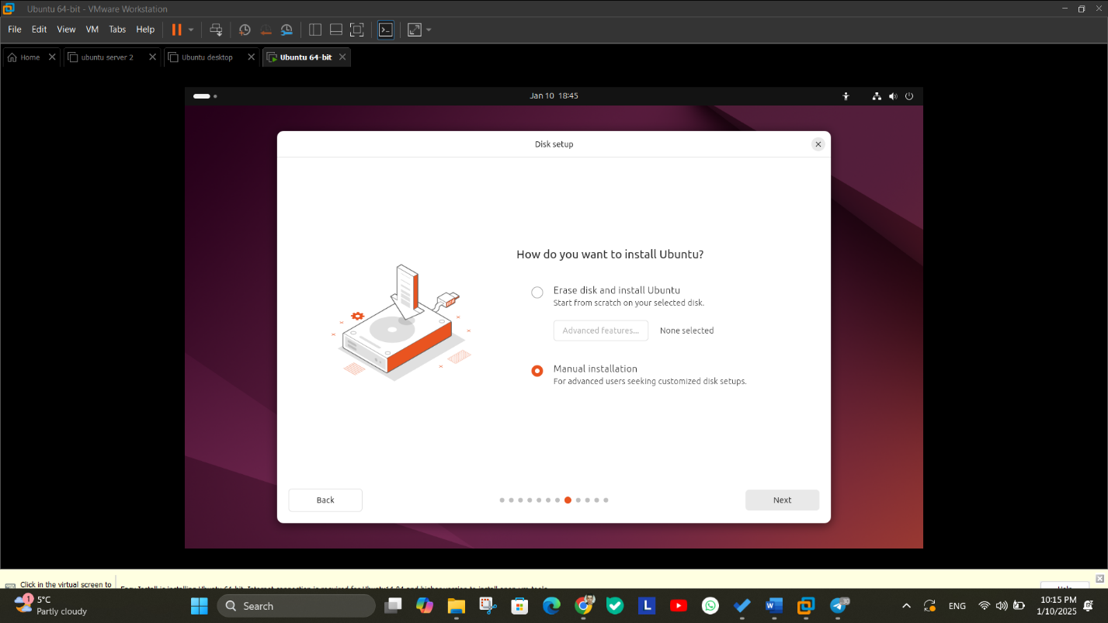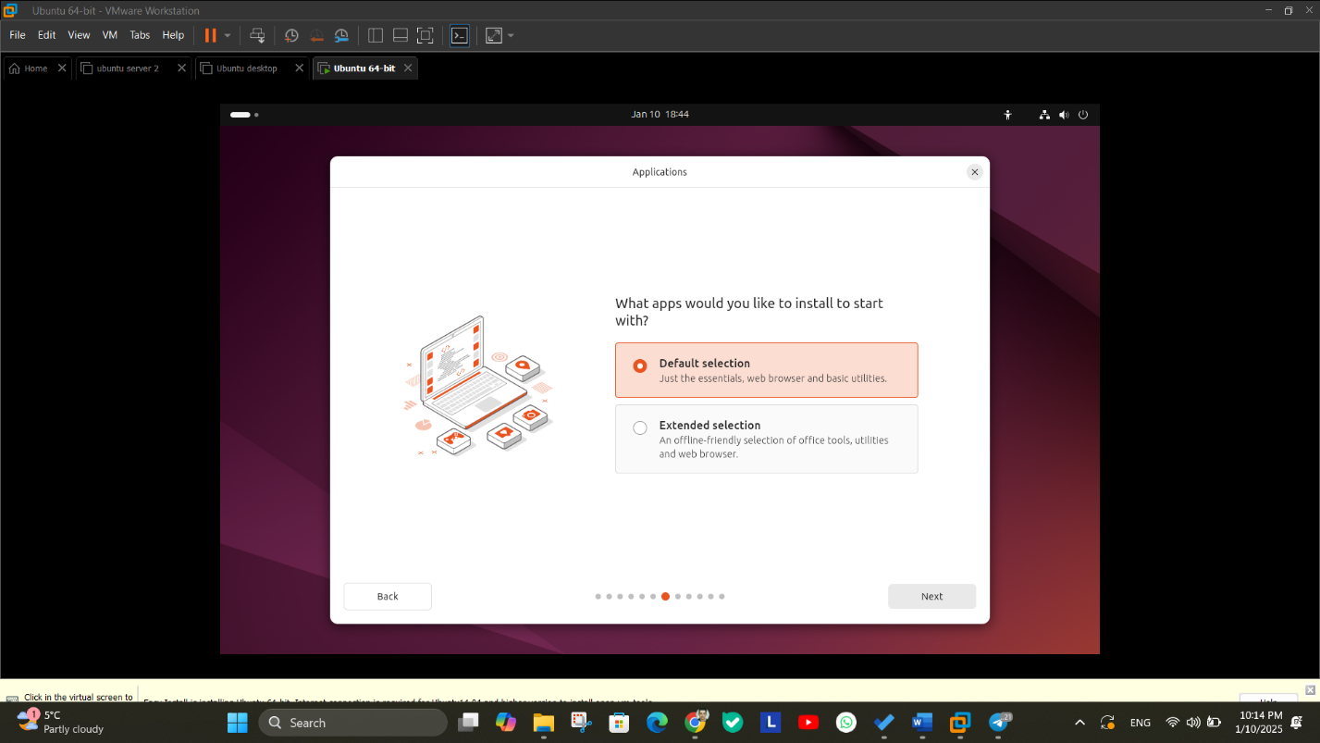

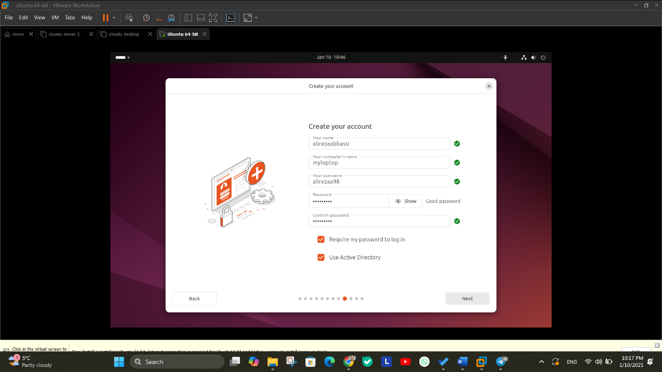

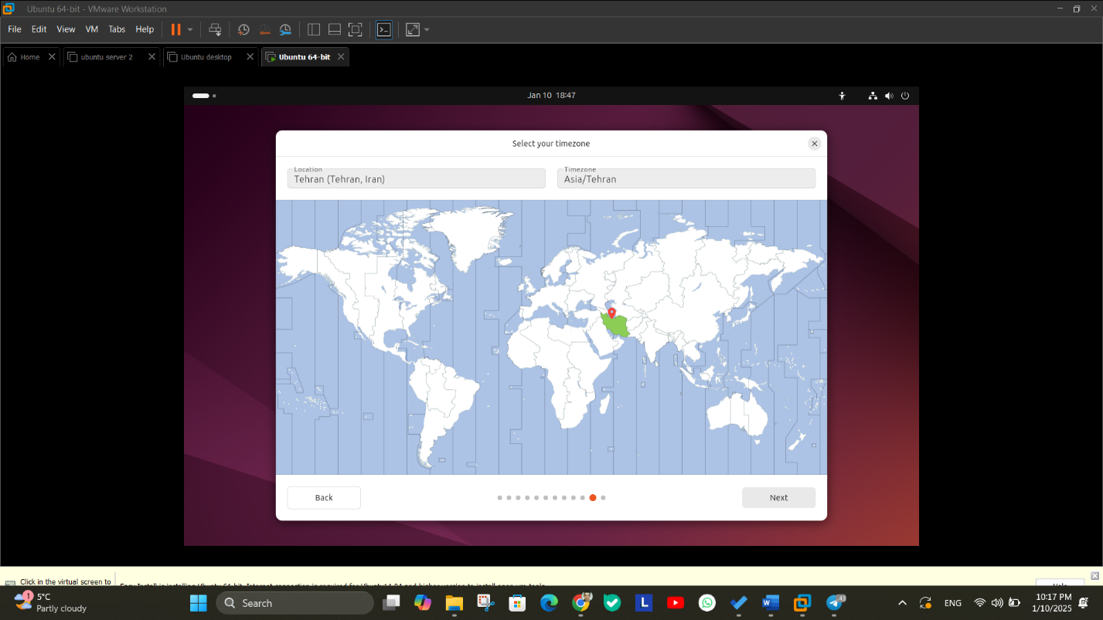

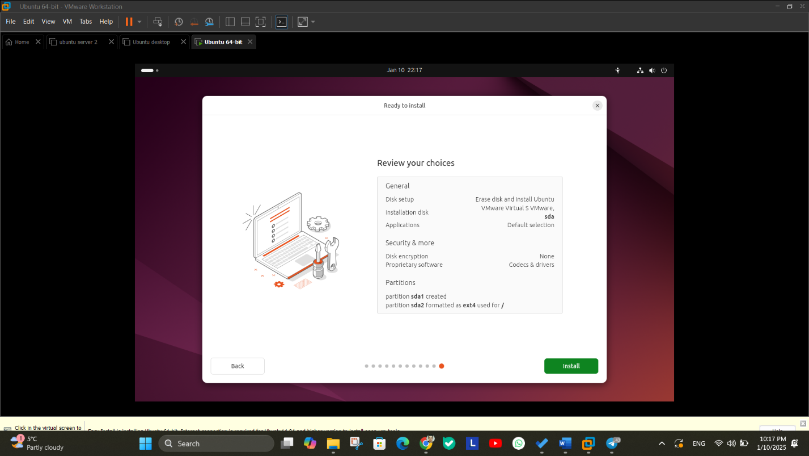

و در انتها با زدن install منتظر نصب ubuntu میشویم.

گام دوم: نصب docker

مقدمه ای درباره داکر:

**Docker** یک پلتفرم منبع‌باز (Open Source) است که توسعه‌دهندگان و مهندسان عملیات (DevOps) را قادر می‌سازد تا برنامه‌ها و سرویس‌های خود را در قالب واحدهای مستقل به نام **کانتینر** (Container) بسته‌بندی، اجرا و مدیریت کنند. این ابزار با بهره‌گیری از فناوری مجازی‌سازی در سطح سیستم‌عامل (OS-Level Virtualization)، محیطی یکپارچه، سبک و کارآمد برای اجرای برنامه‌ها فراهم می‌کند.

کانتینرها به گونه‌ای طراحی شده‌اند که شامل تمام اجزای موردنیاز یک برنامه، از جمله کد، کتابخانه‌ها و وابستگی‌ها، باشند. این ویژگی به توسعه‌دهندگان اجازه می‌دهد تا برنامه‌های خود را به صورت قابل حمل و مستقل از محیط زیرساختی اجرا کنند. به عبارت دیگر، یک کانتینر Docker می‌تواند روی هر سیستمی که از Docker پشتیبانی می‌کند (مانند سرورها، لپ‌تاپ‌ها یا حتی محیط‌های ابری) بدون نیاز به تغییر اجرا شود.

برخی از ویژگی‌های برجسته Docker عبارت‌اند از:

* **انعطاف‌پذیری و مقیاس‌پذیری**: امکان ایجاد و مدیریت هزاران کانتینر در مقیاس بزرگ.
* **قابل‌حمل بودن**: برنامه‌ها می‌توانند بدون وابستگی به زیرساخت اجرا شوند.
* **کاهش پیچیدگی‌ها**: استفاده از تصاویر (Images) آماده و ابزارهای ساده‌سازی عملیات.

Docker به‌طور گسترده در توسعه نرم‌افزار، تست، و اجرای برنامه‌ها در محیط‌های تولیدی و ابری مورد استفاده قرار می‌گیرد. این ابزار تحول بزرگی در فرایندهای توسعه نرم‌افزار ایجاد کرده و به تیم‌ها امکان همکاری بهتر و ارائه سریع‌تر محصولات را داده است.

مراحل نصب:

برای نصب داکر روش های زیادی وجود دارد که من از طریق نصب ریپازیتوری داکر آن را نصب میکنم.

مراحل نصب:

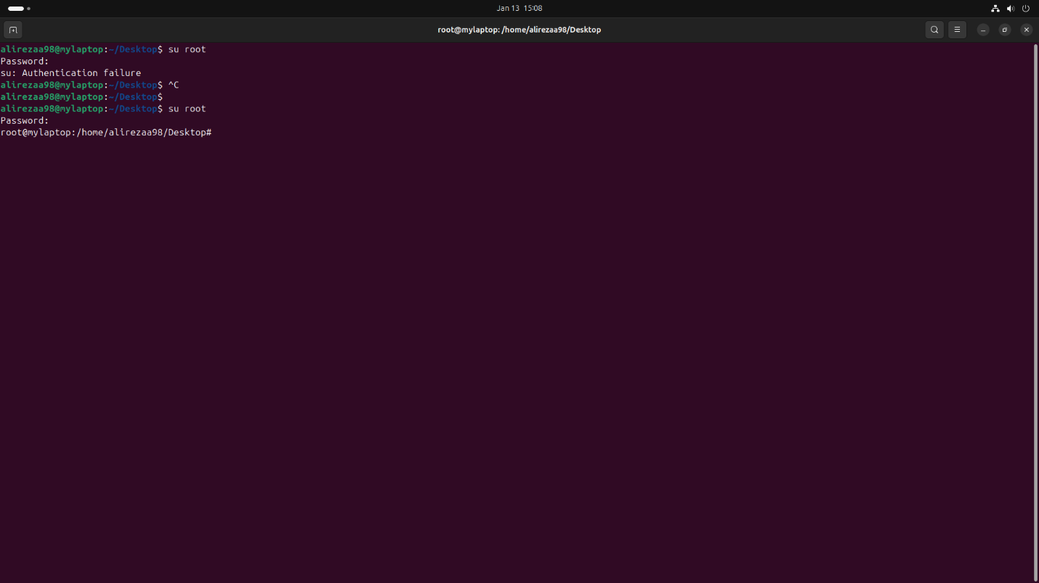   
ابتدا وارد مود super user میشویم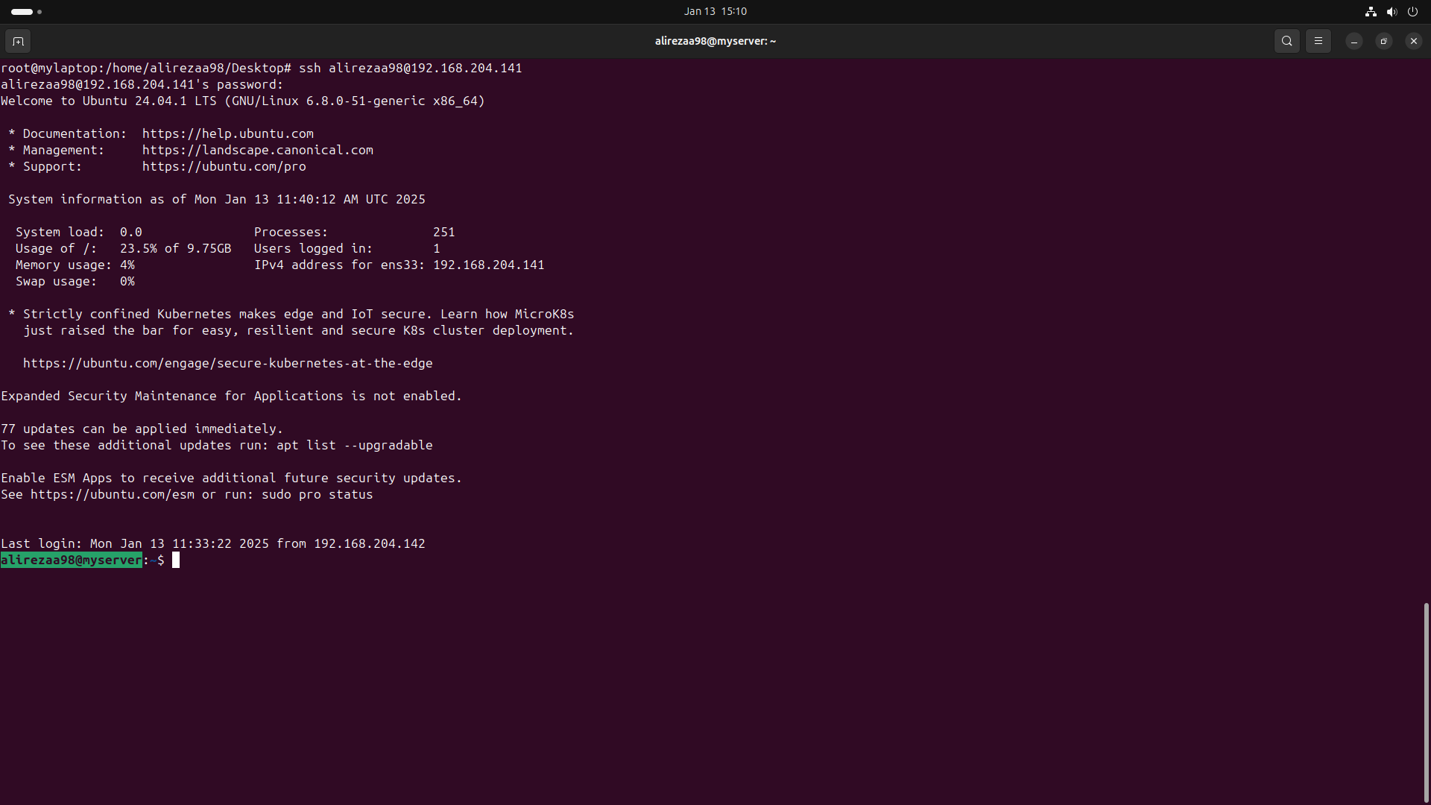

سپس از طریق پروتکل ssh به سرور خود متصل میشویم

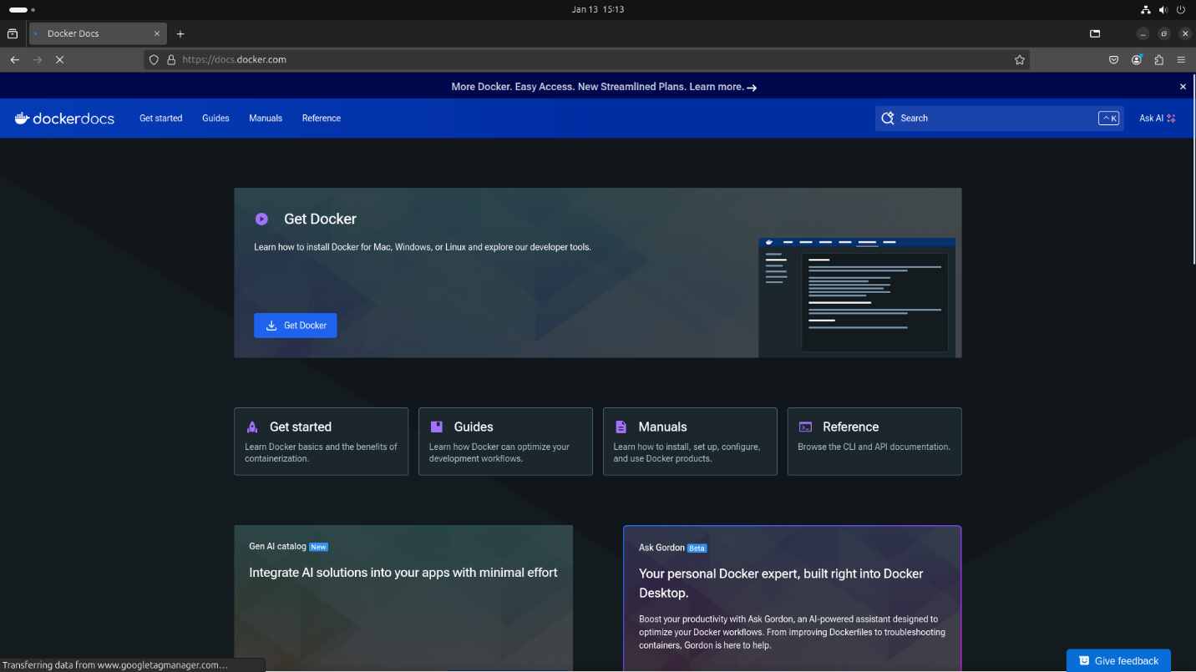 سپس از طریق سایت docs.docker.com و راهنمای نصب ریپازیتوری داکر شروع به نصب آن میکنیم.

برای این کار در توزیع اوبونتو باید ابتدا gnome-terminal را نصب کنیم. 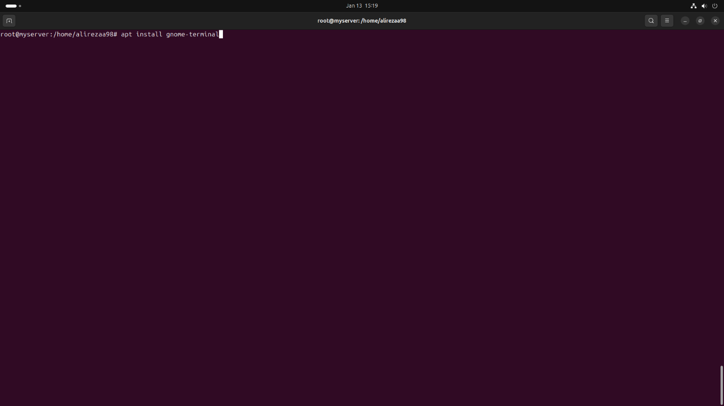

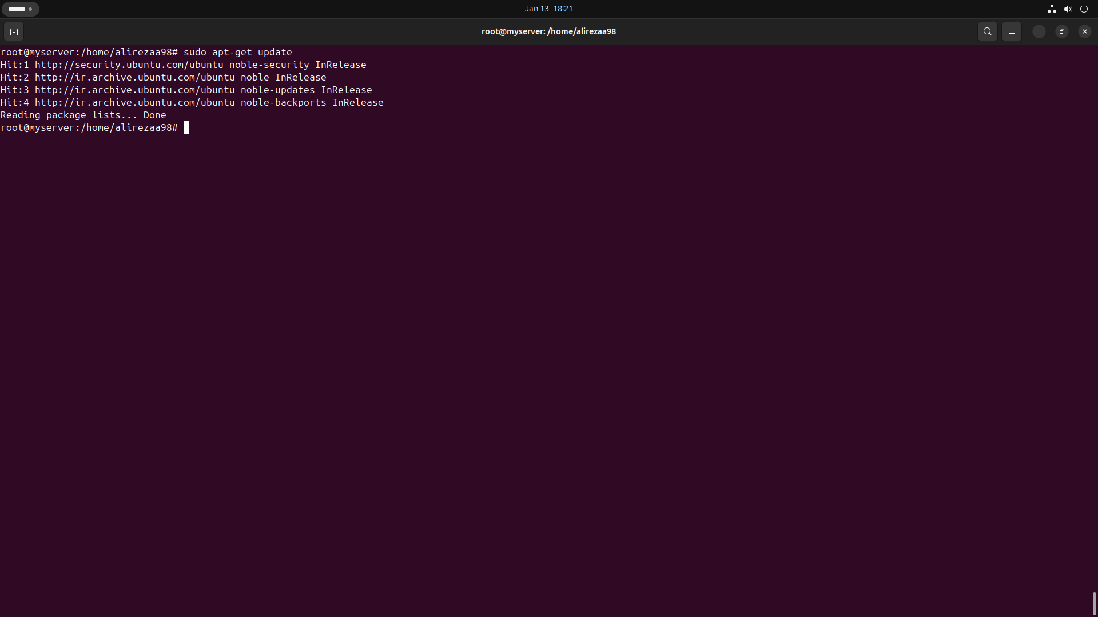ابتدا با ران دستور ریپازیتوری خود os را آپدیت میکنیم  
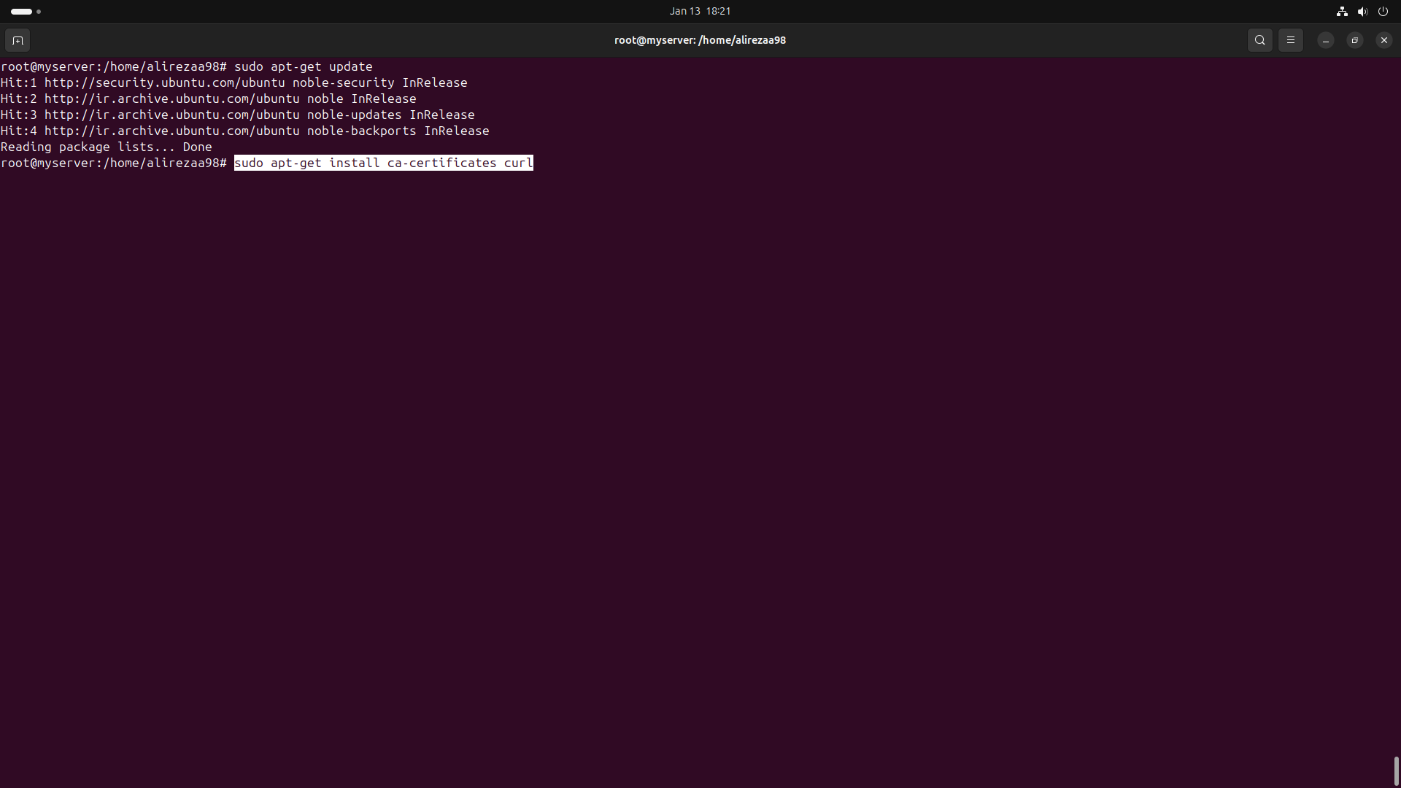با این دستور این موارد را نصب میکنیم:

: **ca-certificates**گواهی‌های امنیتی مورد نیاز برای برقراری ارتباط امن (SSL/TLS) با سرورهای مختلف.

**Curl** : ابزاری برای انتقال داده‌ها از طریق پروتکل‌های مختلف مانند HTTP و HTTPS که در اینجا برای دانلود فایل‌ها استفاده می‌شود.

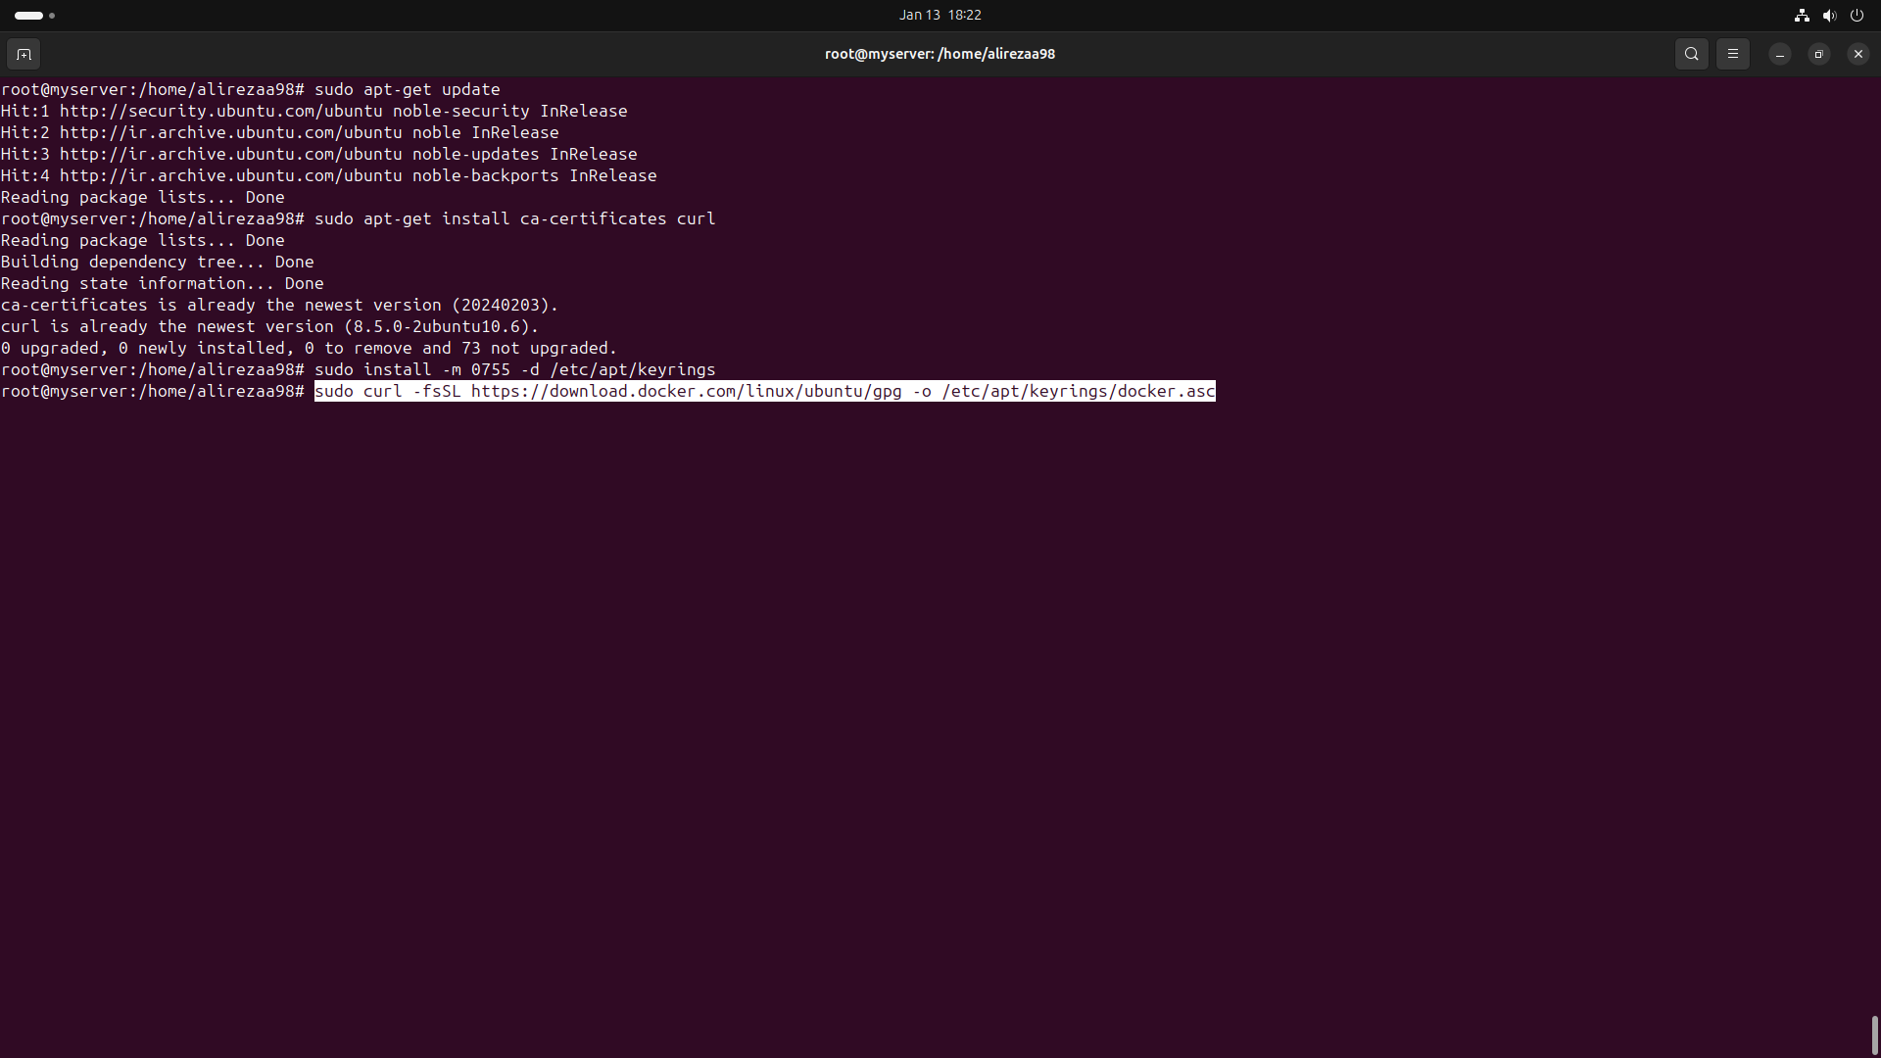  
با این دو دستور ابتدا یک دایرکتوری جدید به نام **/etc/apt/keyrings** ایجاد می‌کند و مجوزهای آن را تنظیم می‌کند:

**:-m 0755**تعیین مجوزهای دایرکتوری (خواندن، نوشتن و اجرا برای مالک؛ خواندن و اجرا برای سایرین).

سپس دومین دستور یک کلید GPG را از آدرس مورد نظر (https://download.docker.com/linux/ubuntu/gpg) دانلود می‌کند و آن را در مسیر /etc/apt/keyrings/docker.asc ذخیره می‌کند.

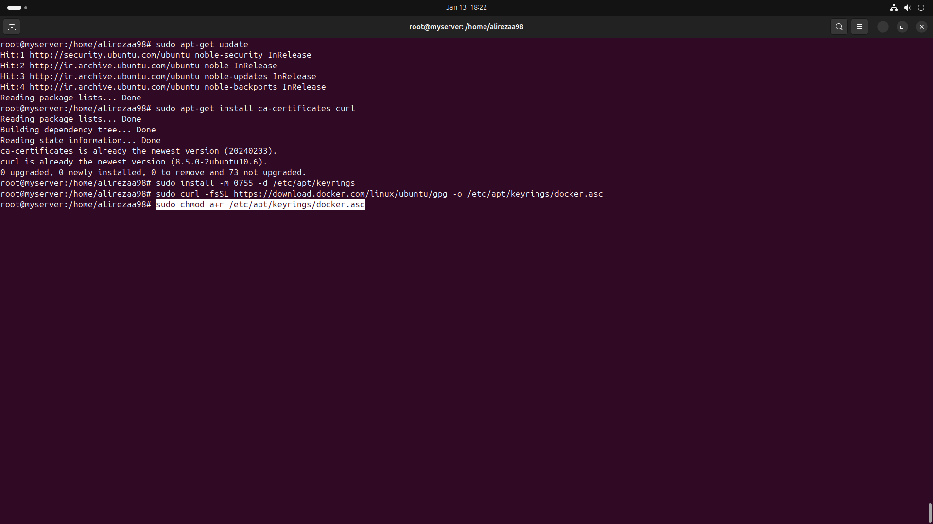

این دستور اجازه خواندن (read) را به همه کاربران برای فایل /etc/apt/keyrings/docker.asc می‌دهد.

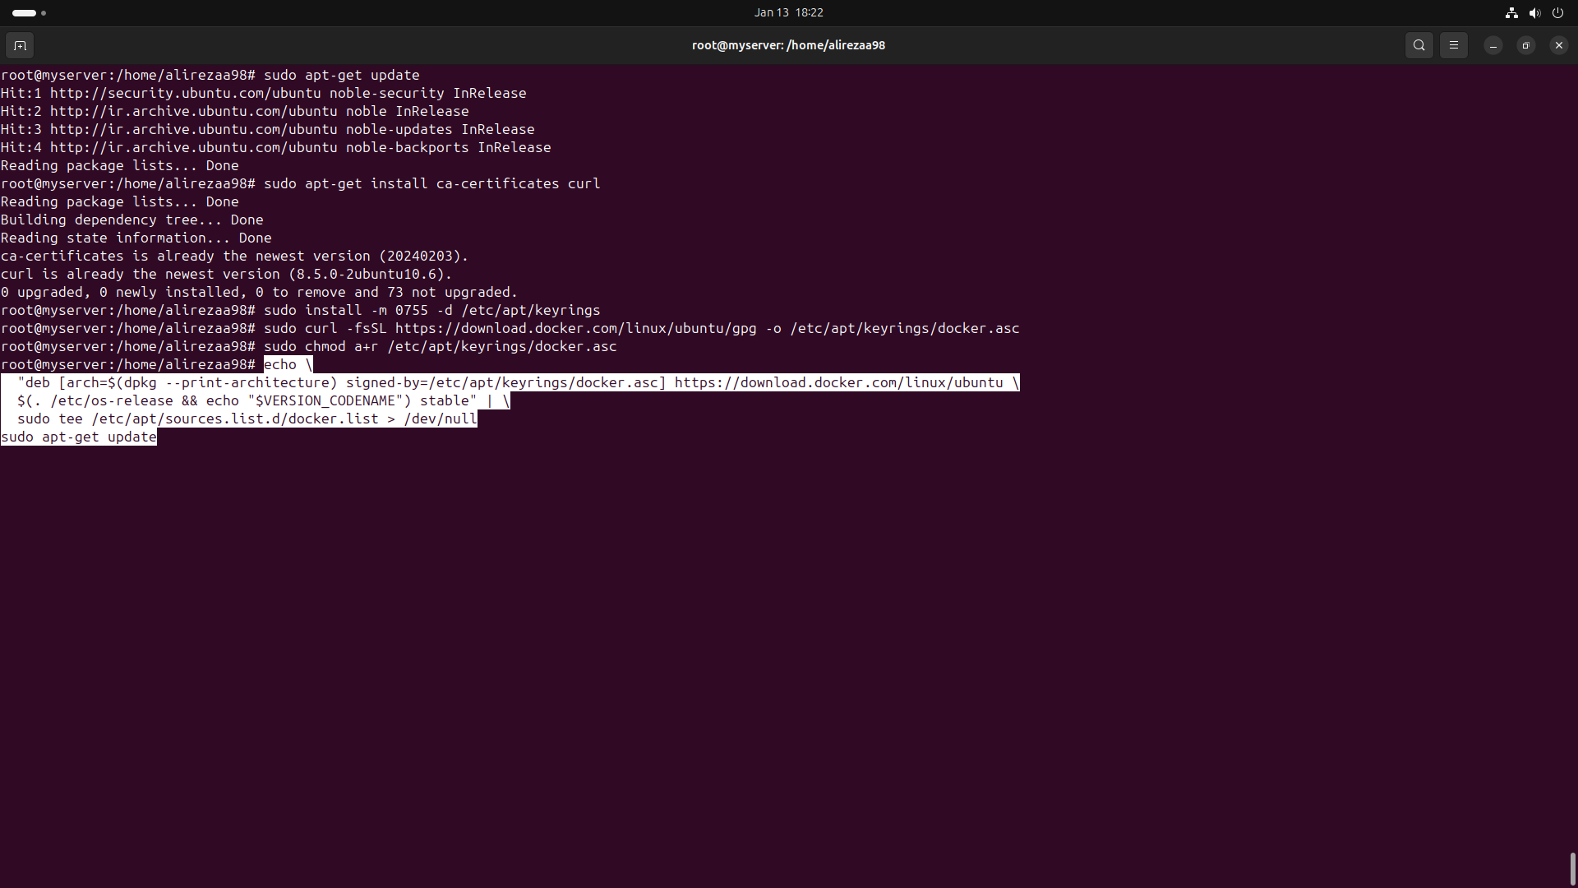  
این دستورات ریپازیتوری Docker را با توجه به معماری و نسخه سیستم‌عامل شما به سیستم اضافه می‌کنند. سپس اطلاعات بسته‌ها را از این ریپازیتوری دریافت می‌کنند و در نتیجه، شما می‌توانید مستقیماً نسخه‌های پایدار Docker را نصب کنید.

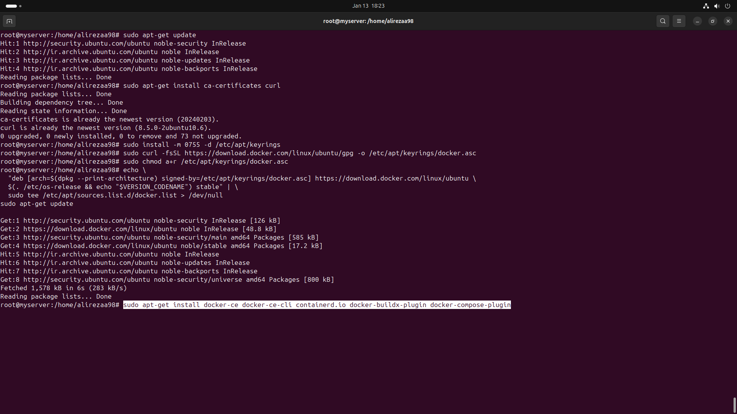

و در نهایت داکر و بسته های مورد نیاز آن را نصب میکنیم.

**```docker-ce```**

(Docker Community Edition)

شامل موتور Docker (Docker Engine) می‌باشد.

**b. docker-ce-cli**

رابط خط فرمان (CLI) برای تعامل با Docker Engine که به شما اجازه می‌دهد تا از دستورات Docker مانند **docker run** و **docker build** استفاده کنید.

**containerd.io**

یک runtime container مستقل است که توسط Docker استفاده می‌شود که مسئول اجرای و مدیریت کانتینرها است.

**docker-buildx-plugin**

افزونه Buildx برای ساختDocker image ها

**docker-compose-plugin**

نسخه جدید **Docker Compose** به صورت افزونه که اجازه می‌دهد از فایل‌های YAML برای تعریف و اجرای سرویس‌های چندکانتینری استفاده کنید.

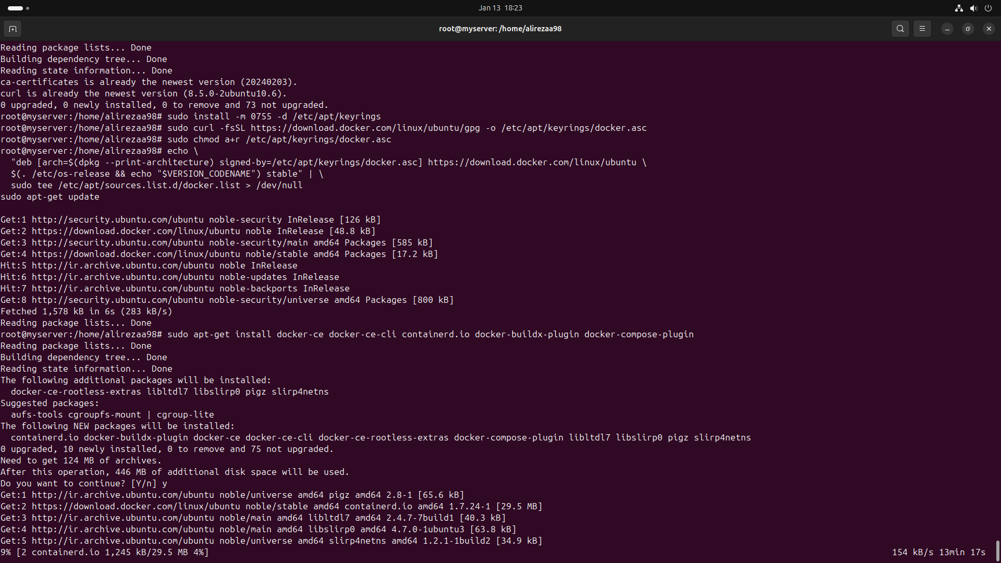

و در نهایت با پول کردن image Hello World داکر را تست میکنیم.

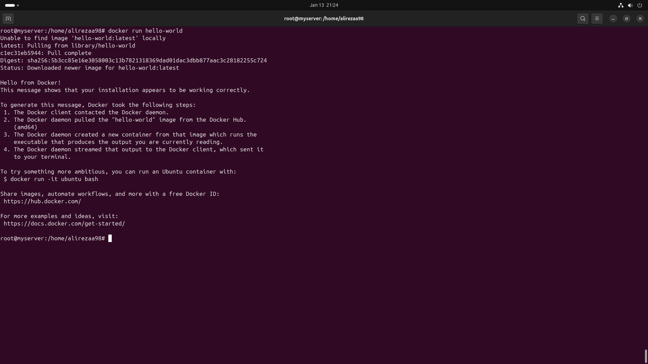

برای نصب ابتدا ریپازیتوری خود os بررسی میشود که با پیغام عدم یافتن این بسته روبرو میشویم؛ و سپس از ریپازیتوری داکر استفاده میشود و از طریق آن این ایمیج بصورت کانتینرایز نصب شده و با پیغام Hello World روبرو میشویم؛ که نشان نصب موفقیت آمیز داکر و ریپازیتوری آن است.

بعد از نصب داکر ما به hub.docker.com لاگین کرده و از آنجا به تمام ایمیج های دسترسی خواهیم داشت.

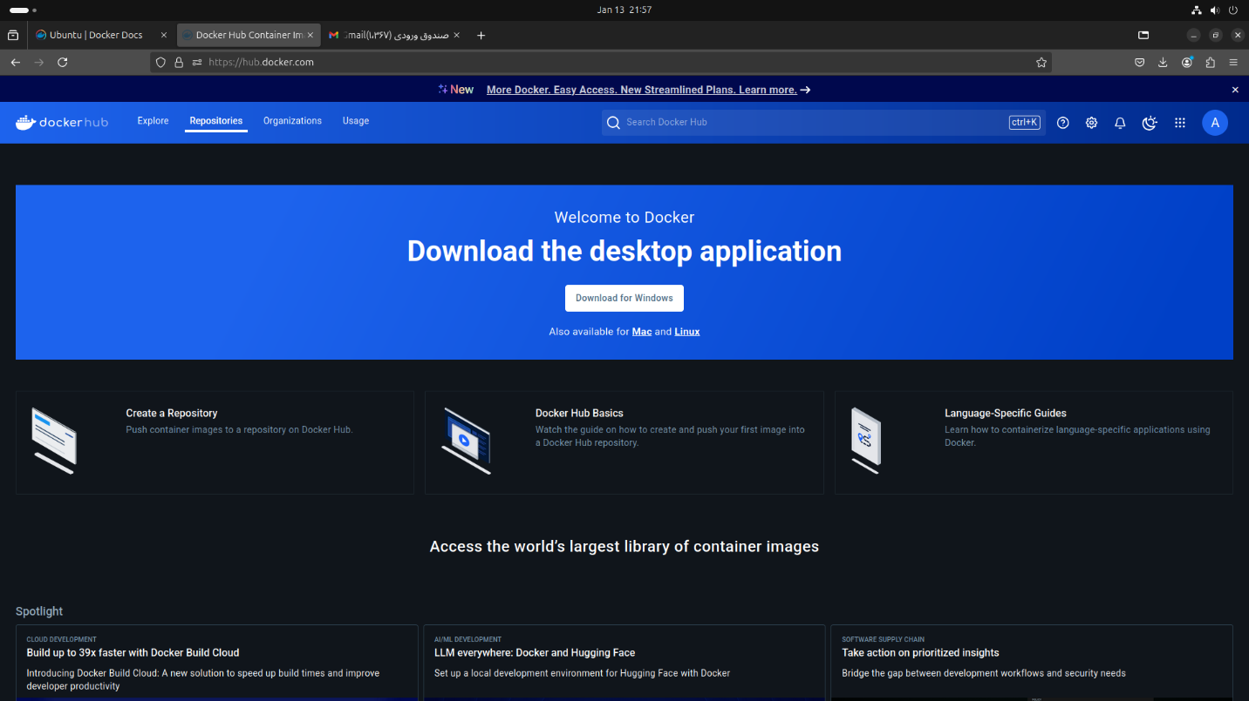

سپس با جستجوی busybox image آن را یافته و با دستور سایت شروع به نصب آن میکنیم.

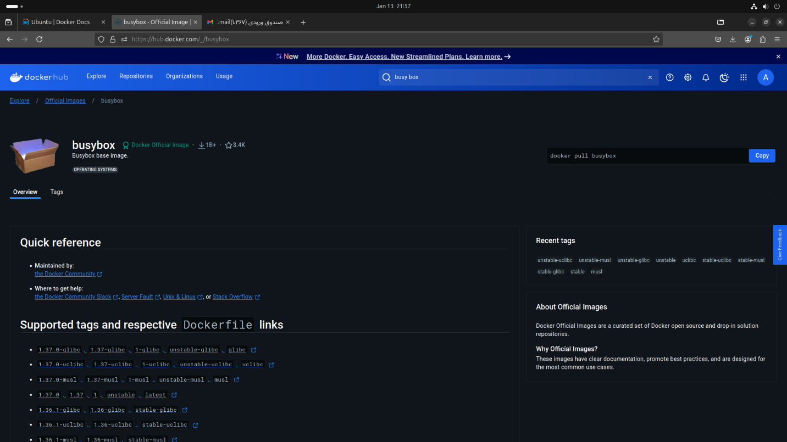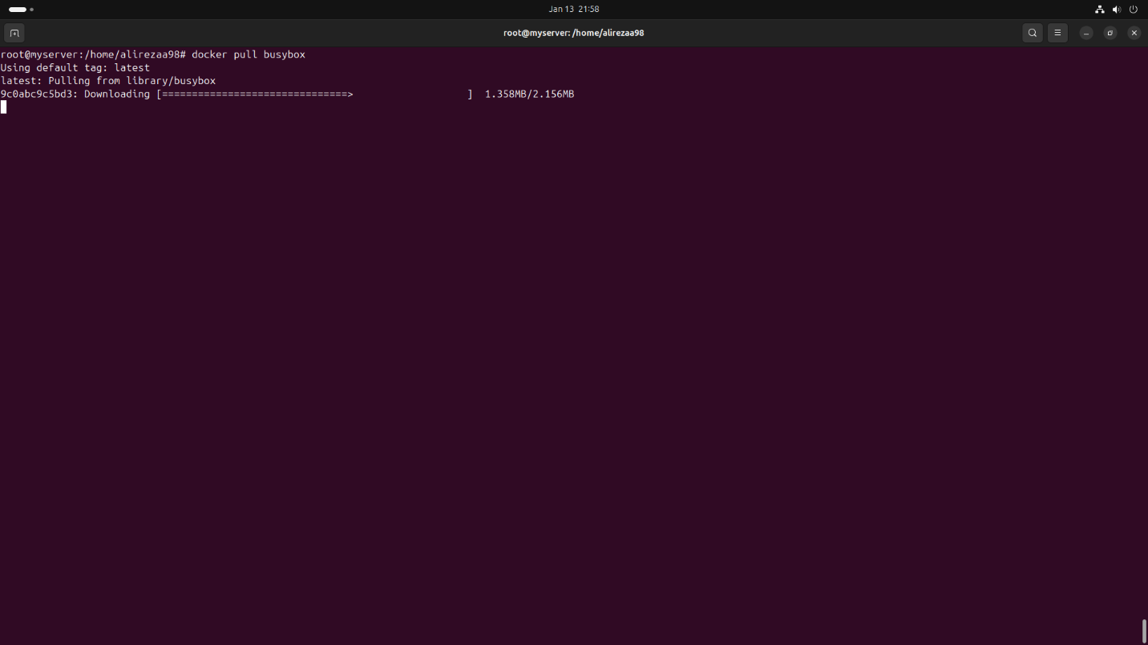

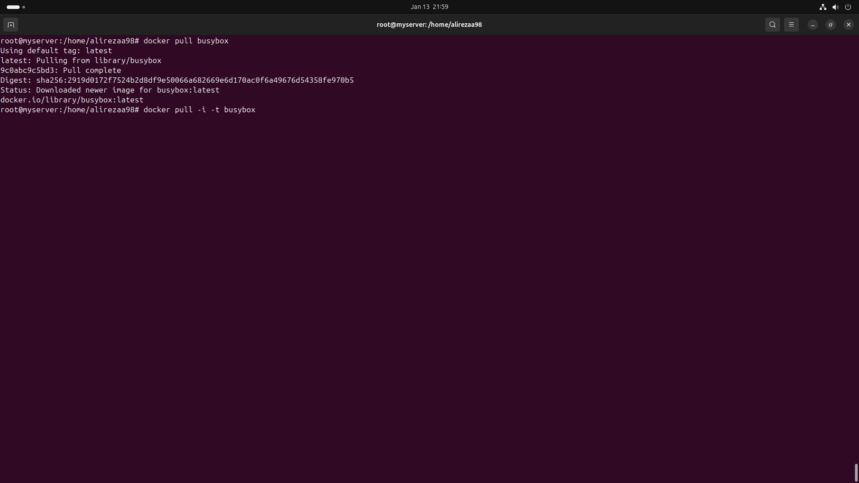

آپشن ها:

-i: برای وارد شدن به ایمیج به صورت interactive

-t: برای وارد کردن ورودی و خروجی  
با اضافه کردن این دو اپشن میتوان به صورت interactive به busybox ورودی و خروجی بدهیم.

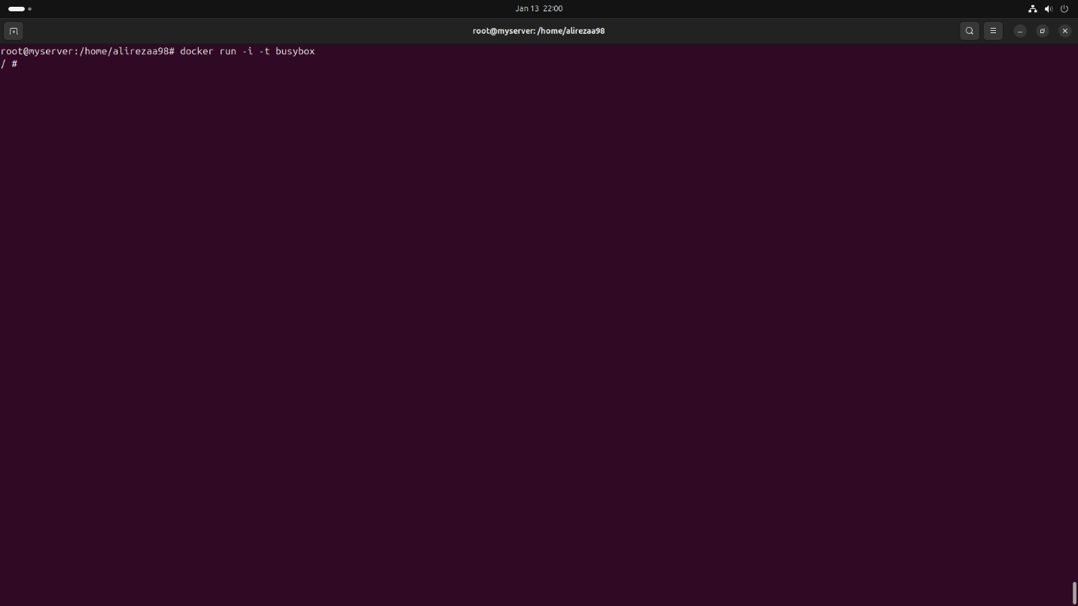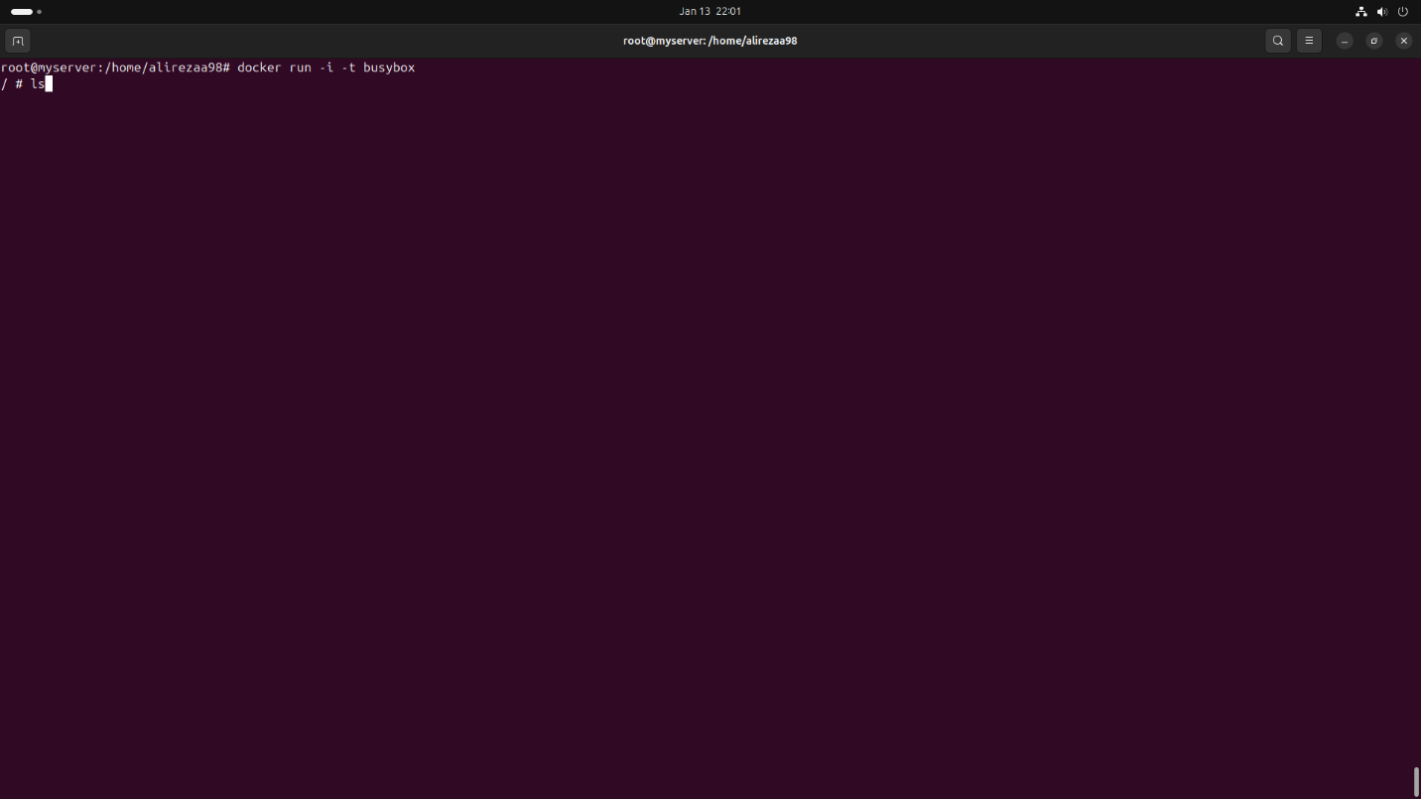

همانطور که در مقدمه گفتیم busybox یک ورژن ساده شده لینوکس است که میتوانیم در آن کامند های ساده ای مثل ls، cp، grep وvi بدهیم.

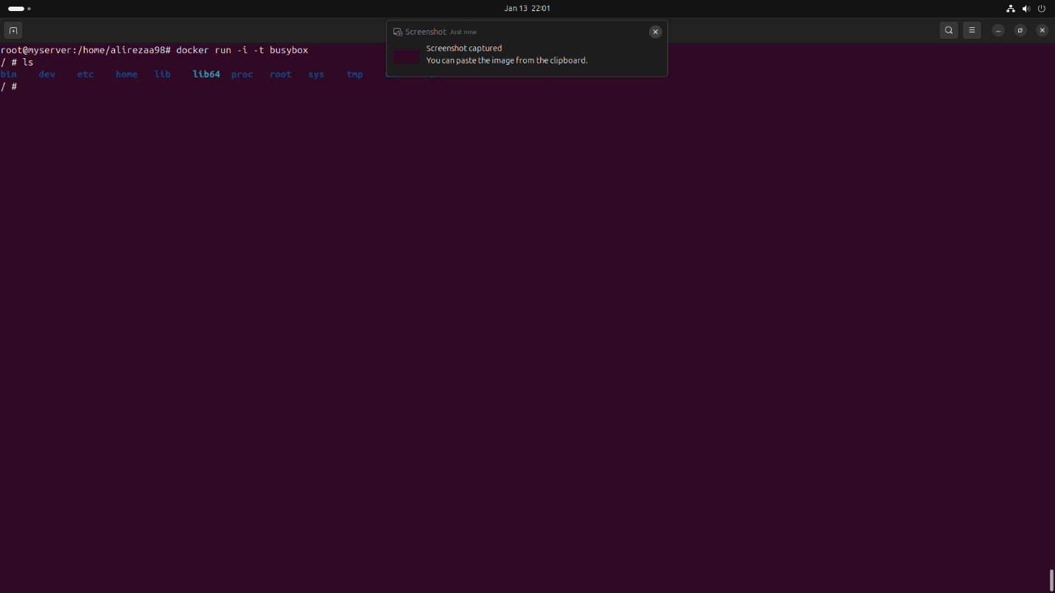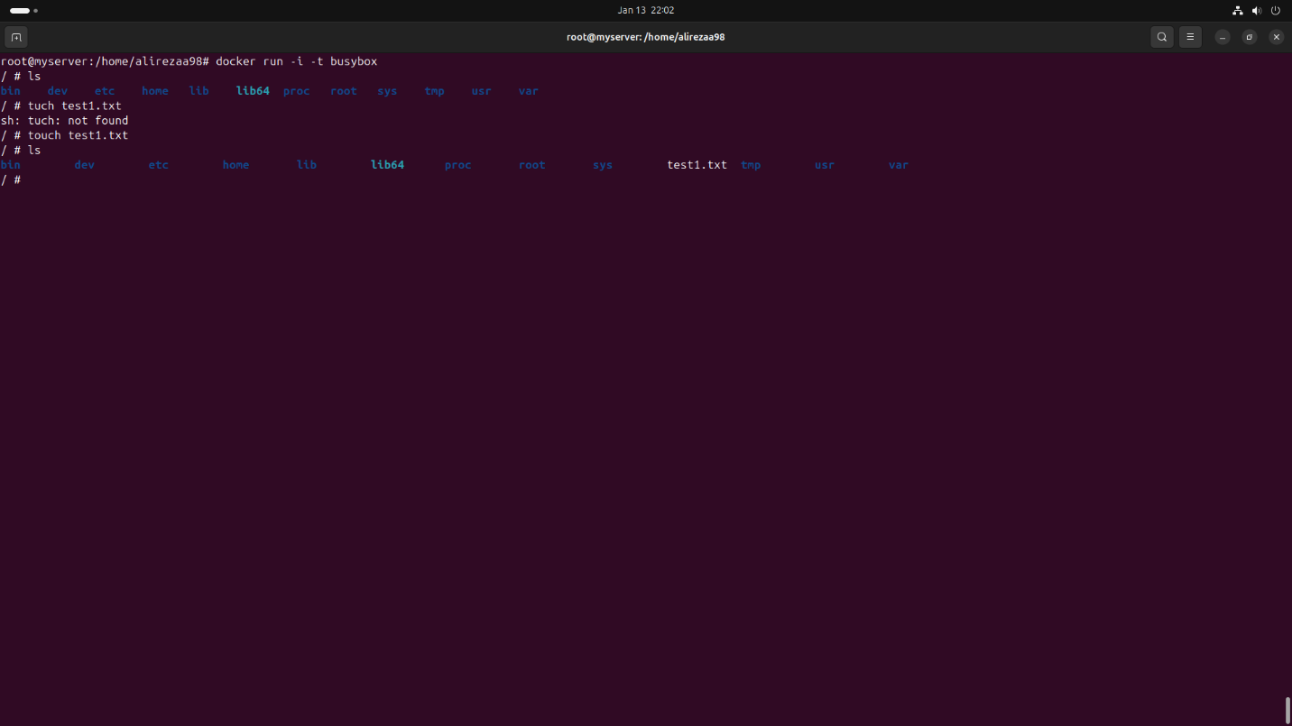

و اما یک نکته مهم:

تغییراتی که در busybox اعمال میشود موقتی هستند و بعد از هر بار خروج از ایمیج از بین میروند. برای اینکه این اتفاق صورت نگیرد ما باید با آپشن -d برنامه را در background در اجرا نگهداریم تا تغییرات اعمال شده حذف نشوند.

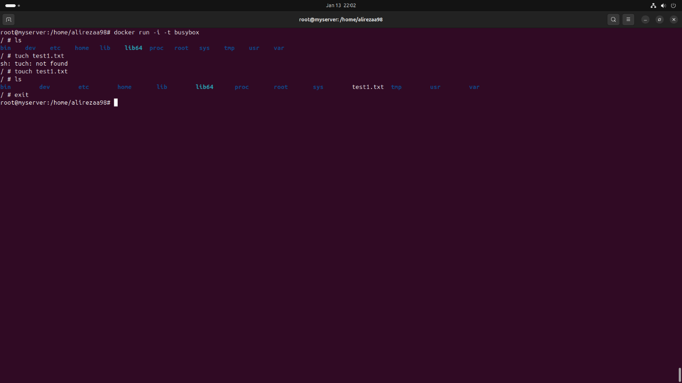



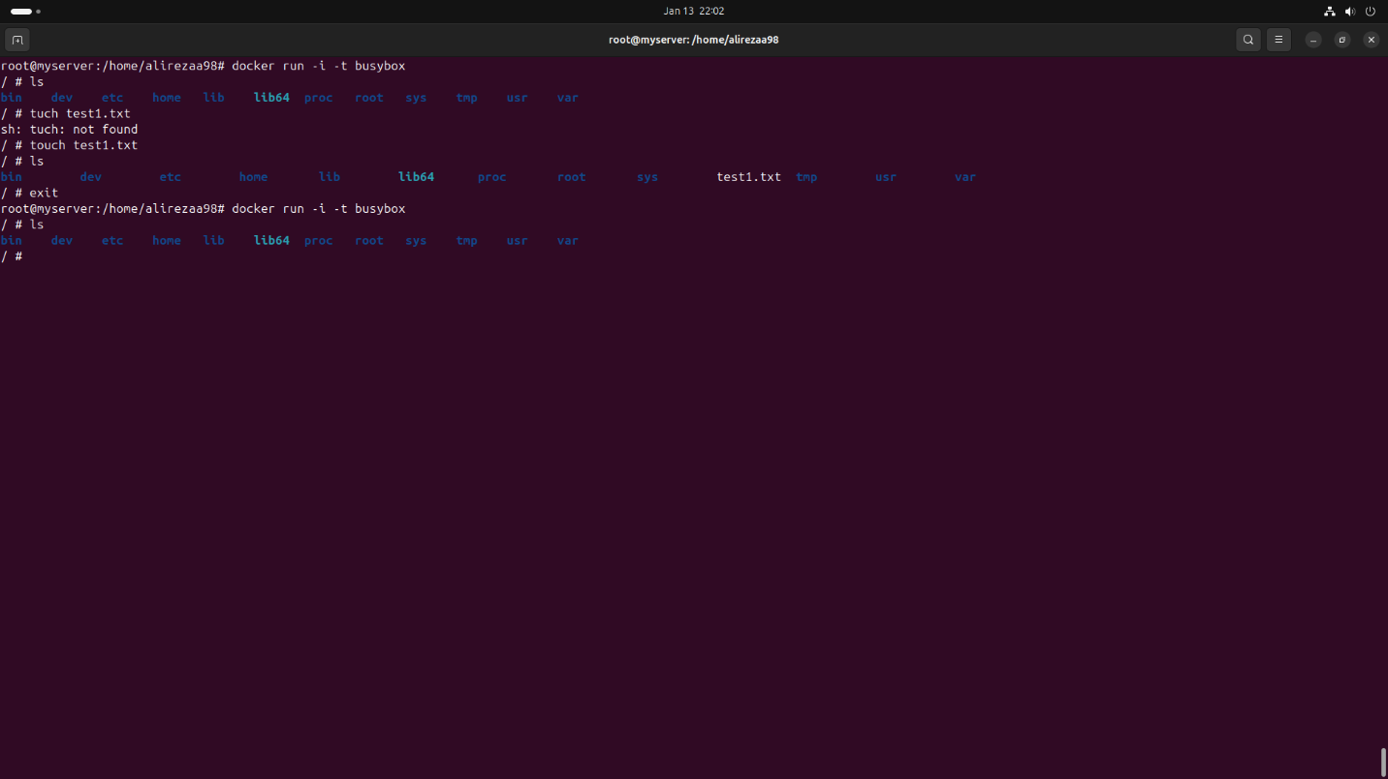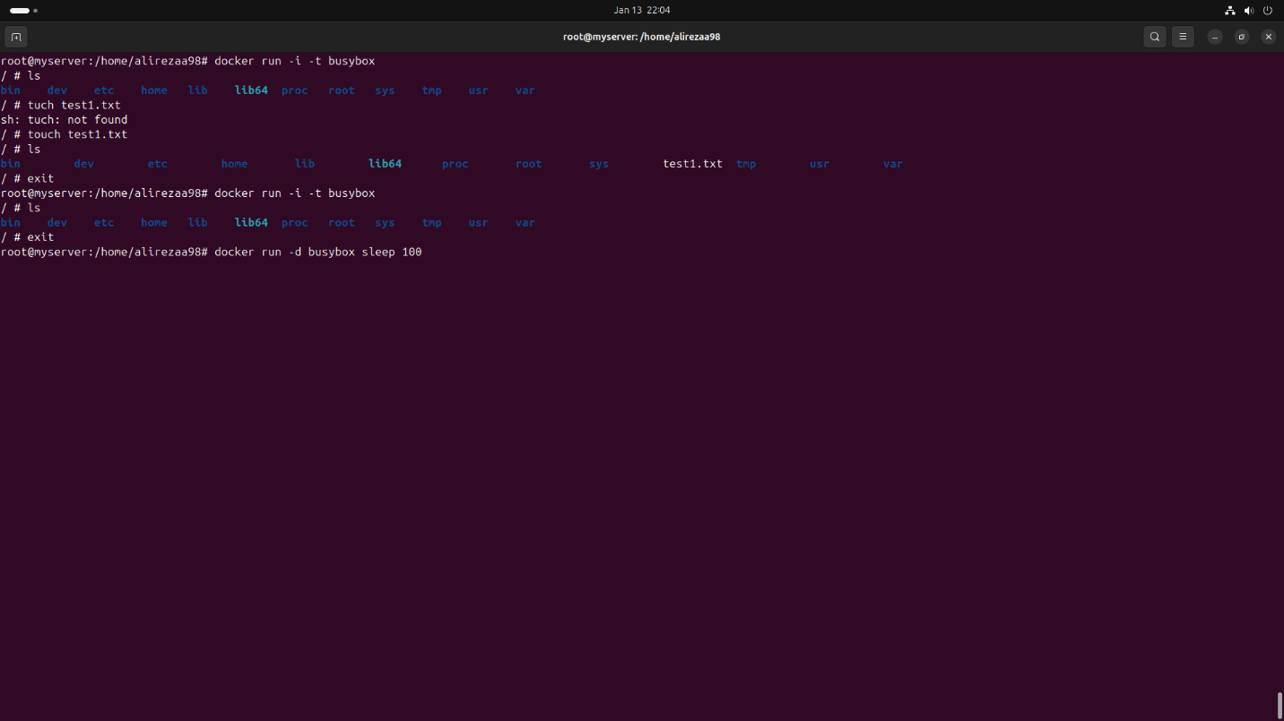

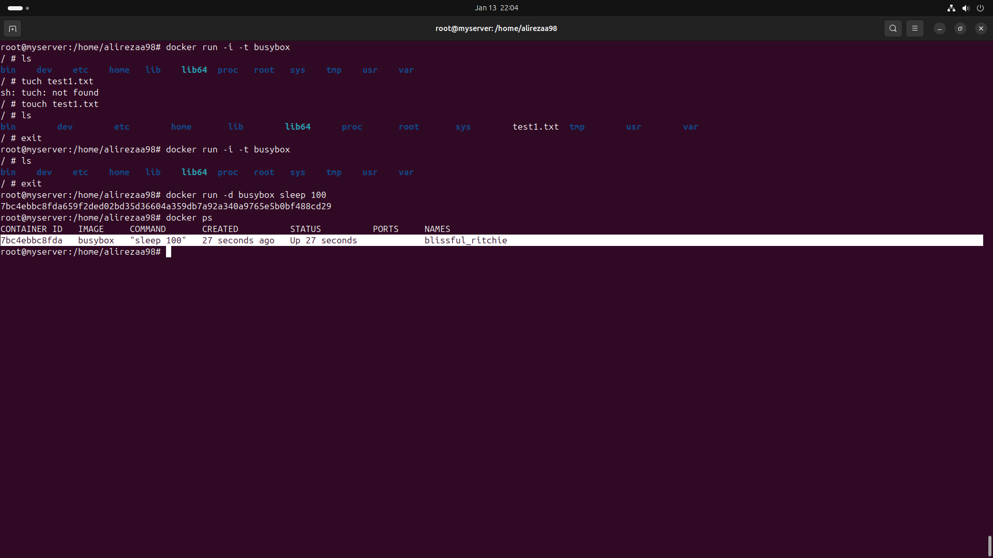

و در نهایت همانطور که میبینید با دستور docker ps همانطور که میبینید با کامند sleep 100(s) ایمیج در حال اجرا است.

شروع پروژه اصلی:

**شبیه‌سازی شبکه با داکر و BusyBox**

در دنیای فناوری، **مجازی‌سازی و شبیه‌سازی شبکه** نقش مهمی در توسعه، تست و استقرار سرویس‌های توزیع‌شده ایفا می‌کند. **داکر (Docker)** به عنوان یکی از محبوب‌ترین ابزارهای **کانتینرسازی**، امکان ایجاد محیط‌های ایزوله و مدیریت شبکه‌های مجازی را فراهم می‌کند.

در این پروژه، با استفاده از **داکر و BusyBox**، یک محیط **شبکه‌ای مجازی** شبیه‌سازی می‌کنیم. **BusyBox** یک سیستم سبک‌وزن است که ابزارهای اساسی لینوکس را در یک بسته کوچک ارائه می‌دهد و برای **تست و دیباگ شبکه در کانتینرها** گزینه‌ای ایده‌آل محسوب می‌شود.

**اهداف این پروژه**

🔹 آشنایی با **مدیریت شبکه در داکر**  
🔹 ایجاد یک **شبکه مجازی** و اتصال کانتینرها به آن  
🔹 تست **ارتباط بین کانتینرها** با دستورات BusyBox  
🔹 بررسی **DNS داخلی داکر** و باز بودن پورت‌ها  
🔹 شبیه‌سازی **قطع و وصل ارتباط شبکه‌ای**

گام اول: بررسی وضعیت داکر:

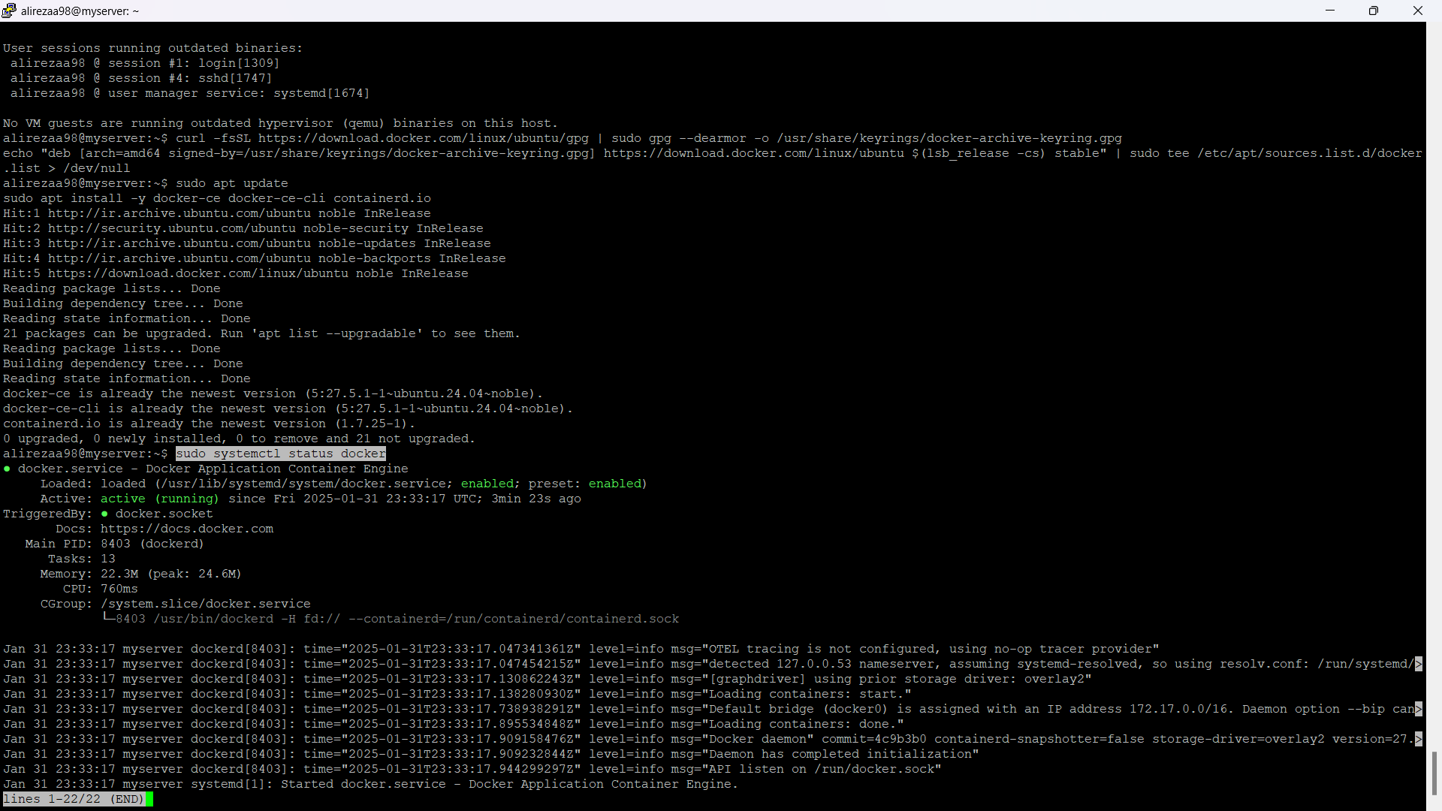

گام دوم: ایجاد یک شبکه مجازی در داکر

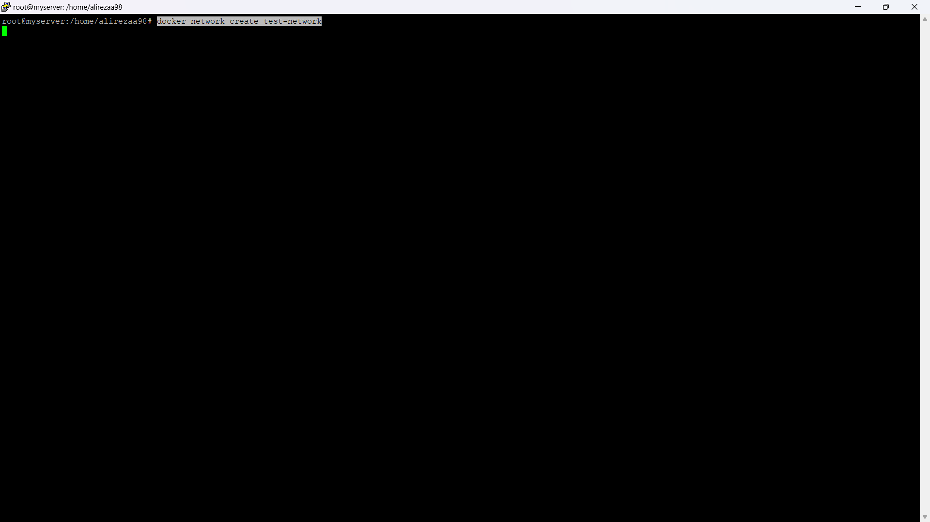

و بررسی لیست شبکه های داکر:

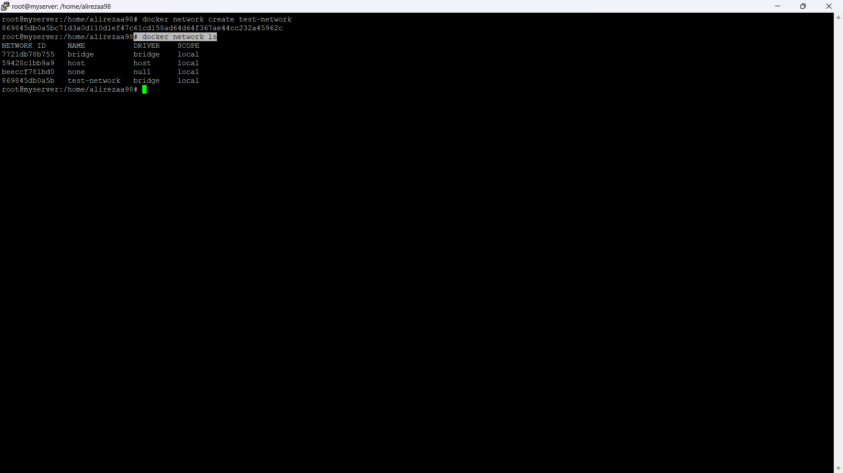

گام سوم: **اجرای وب‌سرور در شبکه**

یک کانتینر Nginx را در **شبکه‌ی test-network** اجرا می‌کنیم:

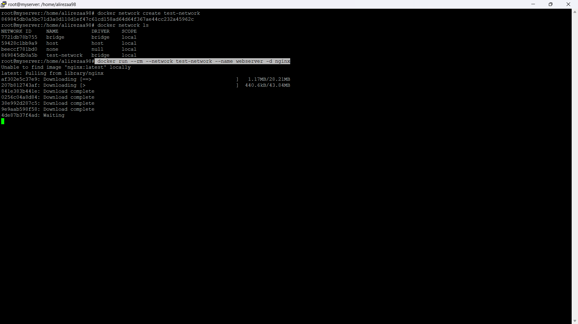

توضیح دستورات:

--rm → کانتینر بعد از توقف حذف شود.

--network test-network → متصل شدن به شبکه‌ای که ساختیم.

--name webserver → تعیین نام وب سرور

-d → اجرای کانتینر در پس‌زمینه (background).

**بررسی وضعیت کانتینر:**

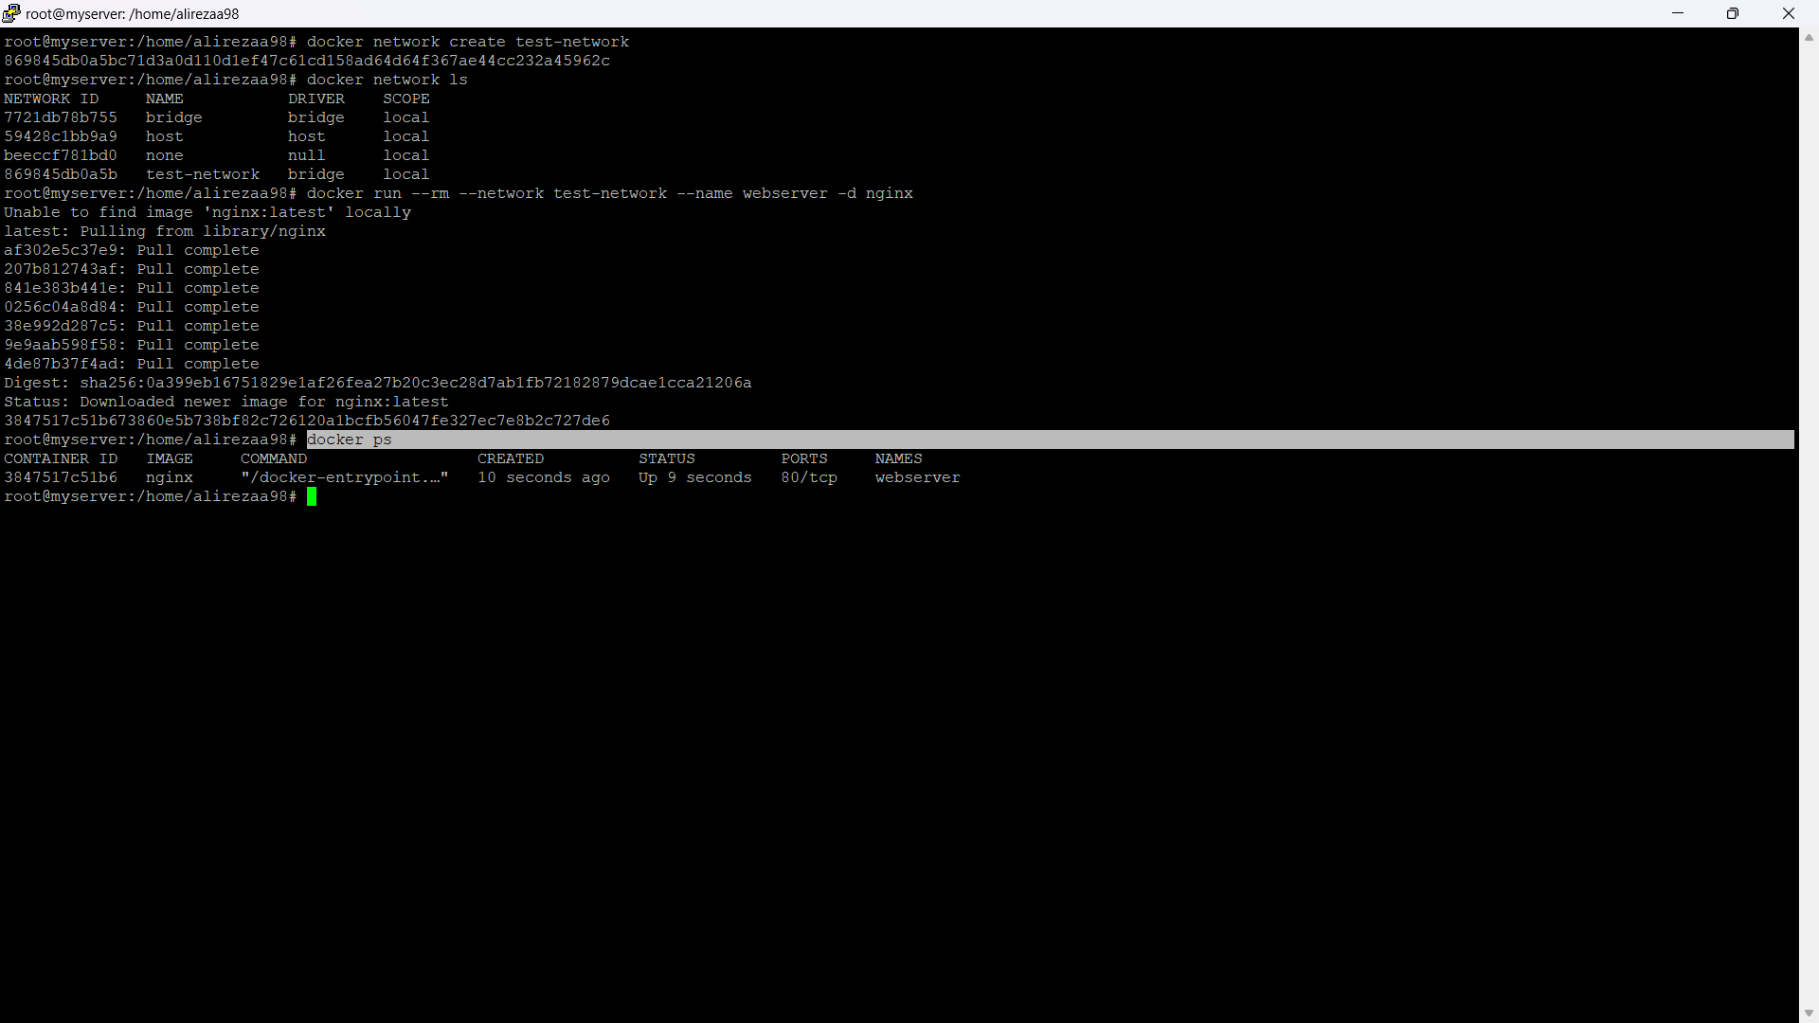

گام چهارم: **اجرای BusyBox و تست ارتباط**

یک کانتینر **BusyBox** اجرا کرده و بررسی می‌کنیم که آیا می‌تواند به webserver متصل شود:

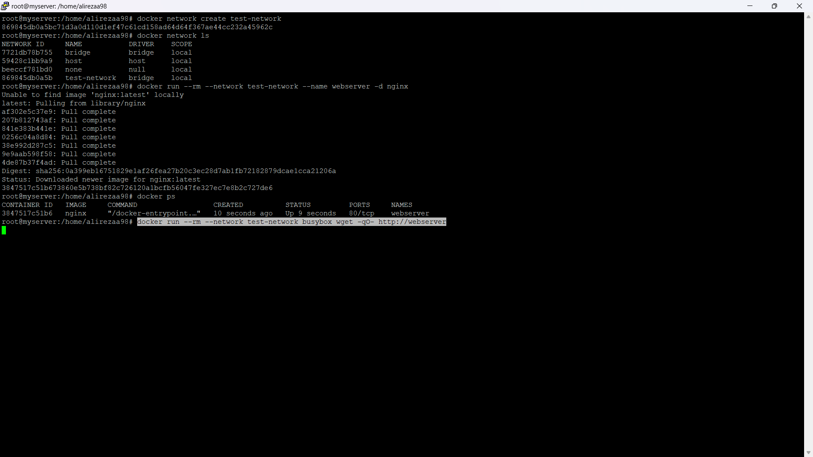

اگر ارتباط برقرار باشد، صفحه پیش‌فرض Nginx نمایش داده می‌شود: 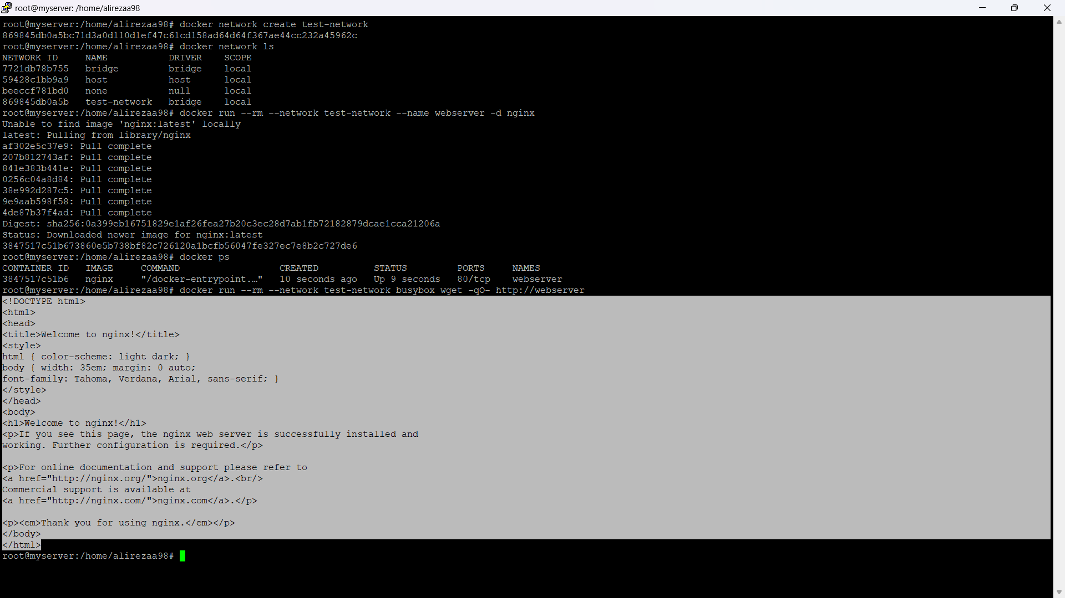

**گام پنجم: بررسی DNS داخلی داکر**

تست می‌کنیم که **سیستم DNS داخلی داکر** به درستی کار می‌کند:

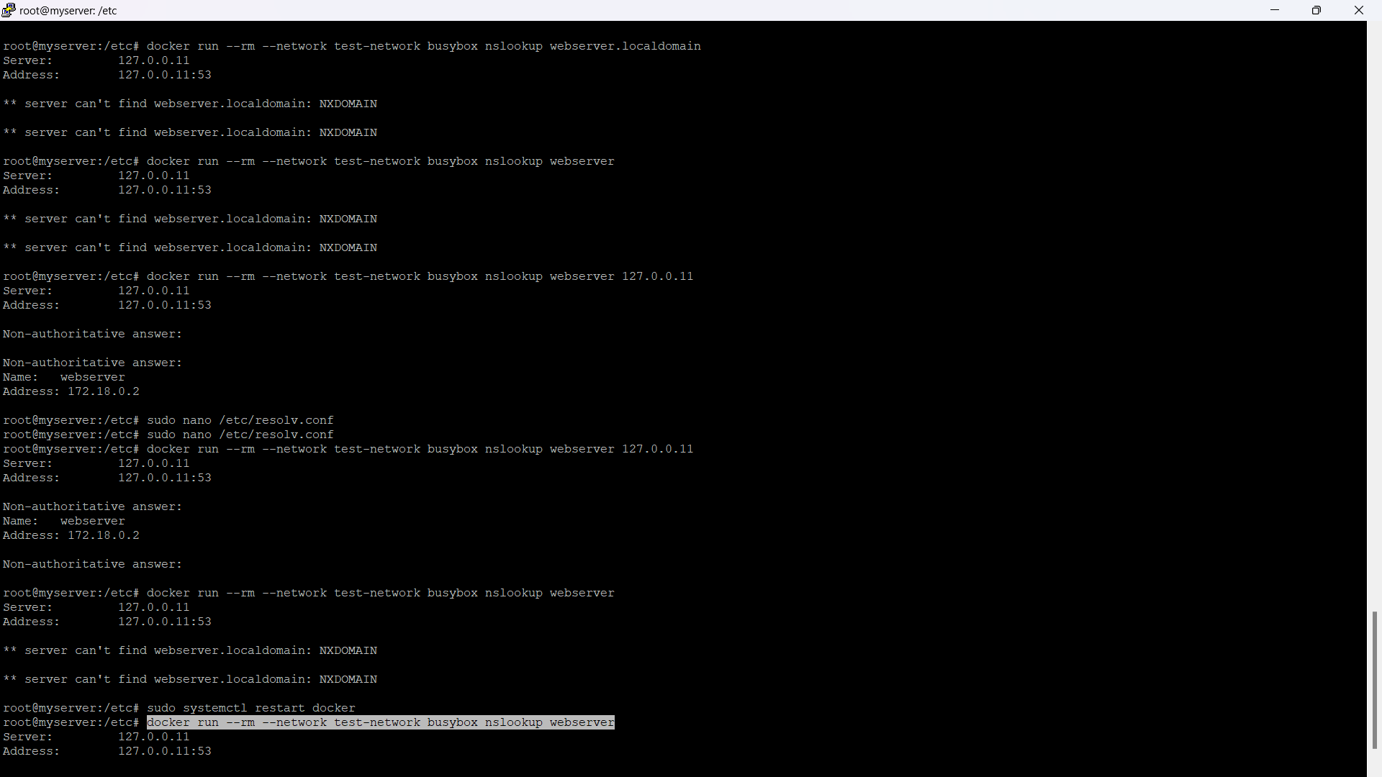

سرور و دسکتاپ بنده تا این مرحله اجرا شد ولی با این خطا مواجه شد:

server can't find webserver.localdomain: NXDOMAIN  
که بخاطر مشکل در dns nslookup به وجود امد و من نتوانستم حلش کنم اما ادامه پروژه را بصورت تئوری توضیح خواهم داد:

**گام ششم : تست باز بودن پورت‌ها**

برای بررسی باز بودن **پورت 80** روی webserver از telnet استفاده می‌کنیم:

docker run --rm --network test-network busybox telnet webserver 80

اگر پورت باز باشد، اتصال برقرار می‌شود.

**گام هفتم شبیه‌سازی قطع ارتباط و اتصال مجدد**

**قطع ارتباط webserver از شبکه:**

docker network disconnect test-network webserver

تلاش برای اتصال مجدد از BusyBox (باید شکست بخورد):

docker run --rm --network test-network busybox wget -qO- <http://webserver>

**اتصال مجدد webserver به شبکه:**

docker network connect test-network webserver

**حالا دوباره ارتباط باید برقرار باشد.**

**گام هشتم: راه‌اندازی سرور HTTP با BusyBox**

می‌توانیم از BusyBox به عنوان یک **سرور HTTP موقت** استفاده کنیم:

**اجرای سرور HTTP روی پورت 8080:**

docker run --rm -v $(pwd):/www --network test-network busybox httpd -f -p 8080

این سرور فایل‌های موجود در پوشه جاری را به اشتراک می‌گذارد.

**دانلود فایل از کانتینر دیگر:**

docker run --rm --network test-network busybox wget -qO- http://<IP>:8080/yourfile.txt

جای <IP> را با آدرس IP سرور BusyBox جایگزین کنید.

**گام نهم: تست اتصال اینترنت از داخل کانتینر**

بررسی می‌کنیم که آیا کانتینرهای ما به اینترنت متصل هستند:

**تست با ping**

docker run --rm busybox ping -c 4 google.com

**تست با wget**:

docker run --rm busybox wget -qO- <https://example.com>

اگر محتوا دریافت شد، اینترنت داخل کانتینر فعال است.

**جمع‌بندی پروژه**

در این پروژه یاد گرفتیم:  
 چگونه یک **شبکه اختصاصی در داکر** ایجاد کنیم.  
 چگونه یک **وب‌سرور Nginx** اجرا کنیم.  
 چگونه **با BusyBox تست‌های شبکه‌ای انجام دهیم**.  
بررسی **DNS داخلی داکر** و تست باز بودن پورت‌ها.  
 شبیه‌سازی **قطع و وصل ارتباط کانتینرها به شبکه**.  
 استفاده از **BusyBox به عنوان سرور HTTP**.  
 تست **اتصال اینترنت از داخل کانتینر**.